
ВЫПУСК 1 (27)

СОДЕРЖАНИЕ ВЫПУСКА

- ЦЕНТРАЛЬНЫЙ БАНК РФ: ОТТОК КАПИТАЛА В 2012 ГОДУ…………………..4

- МИНФИН РОССИИ: СТРАХОВАНИЕ ИНВЕСТИЦИЙ В НЕБАНКОВСКИЙ

ФИНАНСОВЫЙ СЕКТОР…….………………………..…………………………………………7

- НАЛОГОВЫЙ КОДЕКС: ЛЬГОТЫ ПО РЕАЛИЗАЦИИ ИНВЕСТИЦИОННЫХ

ПРОЕКТОВ НА ДАЛЬНЕМ ВОСТОКЕ……………………………………………………….9

- ЕВРОПЕЙСКИЙ БАНК РЕКОНСТРУКЦИИ И РАЗВИТИЯ: РЕГИОНАЛЬНЫЕ

РАЗЛИЧИЯ – ПОТЕНЦИАЛ РАЗВИТИЯ РОССИИ……….………………………….11

- НАЦИОНАЛЬНОЕ РЕЙТИНГОВОЕ АГЕНТСТВО: ПОКАЗАТЕЛИ РАБОТЫ

КРУПНЕЙШИХ РОССИЙСКИХ УПРАВЛЯЮЩИХ КОМПАНИЙ………………..23

- инвестиции в инновации. статья профессора с.п.капицы

«субъективные заметки об инновации»…………………………………...25

- НОВОСТИ НАШИХ ПАРТНЕРОВ. РОССИЙСКИЙ ФОНД ПРЯМЫХ

ИНВЕСТИЦИЙ: СОЗДАНИЕ НОВОГО КОНСОРЦИУМА…………………………..36

- НОВОСТИ НАШИХ ПАРТНЕРОВ. ВОРОНЕЖСКАЯ ОБЛАСТЬ: РЕАЛИЗАЦИЯ

ИНВЕСТИЦИОННОГО ПРОЕКТА КОМПАНИИ TONNIES…………………………37

- 2013 ГОД: ПРОГНОЗ НАИБОЛЕЕ ЗНАЧИМЫХ СОБЫТИЙ В ЭКОНОМИКЕ

РОССИИ………………………………………………………………………………………………..38

- ИЗ ИСТОРИИ ИНВЕСТИЦИЙ: ДЕСЯТЬ КРУПНЕЙШИХ КОНЦЕССИЙ

РОССИЙСКОЙ ИМПЕРИИ И СССР……………………………………………….………..41

В выпуске использованы материалы: информационных агентств «Росбизнесконсалтинг», «Эксперт», «Коммерсантъ», «Ведомости», «Московские новости», «РИА-Новости», «Inosmi», данные Росстата, Банка России, Минрегиона России, Минэкономразвития России, Минфина России, Минспорттуризма России, сайтов территориальных ТПП и администраций регионов, открытых экспертных источников
Бюллетень подготовлен Департаментом содействия инвестициям и инновациям ТПП РФ т. (495) 620-0544
(главный редактор – вице-президент ТПП РФ Дмитрий Курочкин,
ответственный за выпуск – заместитель директора Департамента содействия инвестициям и инновациям Алексей Вялкин, vyalkin@tpprf.ru).

Уважаемые коллеги!

В качестве приложения к этому номеру мы представляем Вашему вниманию совместное исследование Международного банка реконструкции и развития (Всемирного банка) и Международной финансовой корпорации «Ведение бизнеса 2013. Сопоставительные данные об условиях регулирования предпринимательской деятельности по 185 странам»

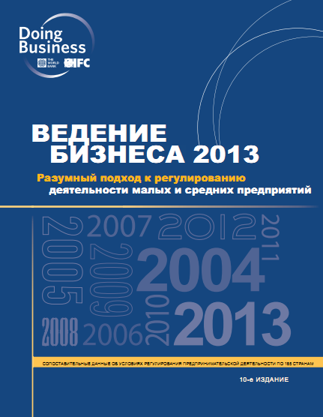

- ЦЕНТРАЛЬНЫЙ БАНК РФ: ОТТОК КАПИТАЛА В 2012 ГОДУ.

Опубликованная ЦБ РФ оценка платежного баланса за 2012 год дает цифру оттока капитала $56,8 млрд. Этот показатель меньше ранее дававшихся оценок ЦБ и Минэкономразвития России, но, скорее всего, будет в дальнейшем увеличен.
Заверения о качественном (с точки зрения зарубежной экспансии) оттоке капитала и увеличении инвестиционной привлекательности РФ платежным балансом не подтверждаются. Рост внешнеторговой активности в 2012 г. шел с ухудшением основных показателей, характеризующих платежный баланс. Оценки же объемов "бегства капитала" из РФ практически те же, что и в 2011 году: чуть более $10 млрд. за год.
ЦБ РФ была опубликована первая оценка платежного баланса за 2012 год. Она представлена в новом, шестом, формате представления данных о платежном балансе МВФ — РПБ «6». Расчеты регулятора демонстрируют незначительное расхождение (минус 1,4%) торгового баланса за январь—сентябрь 2012 года, представленного в РПБ «6», по сравнению с методологией РПБ «5».
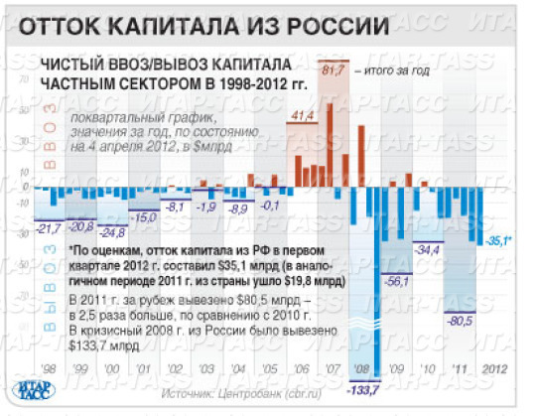
Первая оценка платежного баланса позволяет констатировать: за год профицит текущего счета уменьшился на $17,5 млрд. (17,7%), составив $81,3 млрд. В первую очередь такой результат обеспечен увеличением на $8,9 млрд. отрицательного сальдо торговли услугами — до $44,8 млрд. — благодаря сокращению поступлений от экспорта транспортных услуг (вероятнее всего, трубопроводов) и ускорению роста импорта: по сравнению с 2011 годом он увеличился на 20%, тогда как экспорт — на 17%.
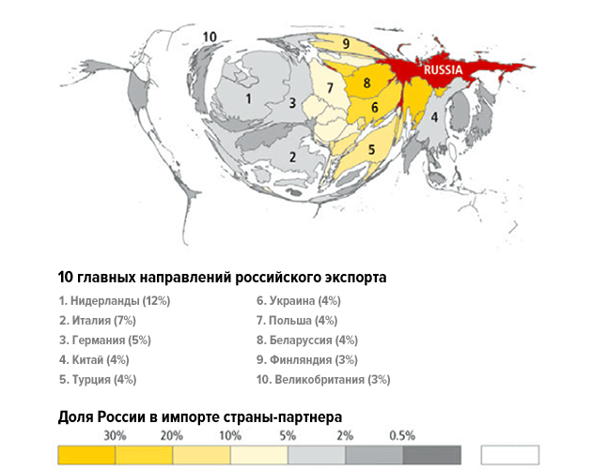
Положительное сальдо торговли товарами, обеспечив второй по величине вклад в сокращение профицита текущего счета, за год потеряло $2,8 млрд., сократившись до $195,4 млрд. Притом что доля торговли топливно-энергетическими товарами в общем объеме торговли, как в 2011 году, так и в 2012-м, была на уровне 65%, в прошлом году импорт, судя по всему, отражая щедрый спрос населения и присоединение РФ к ВТО, рос в два раза быстрее экспорта — 3,6% против 1,7% соответственно. Вместе с этим отрицательный баланс оплаты труда стал больше на $2,8 млрд., увеличившись за год до $12,3 млрд.
Особый интерес вызывает разница инвестиционных доходов, размер которых в пользу внешнего сектора за 2012 год увеличился на $2,7 млрд. — до $53,4 млрд. При этом увеличение отрицательного разрыва наблюдается как в банковской сфере — до $2,7 млрд, так и в нефинансовом секторе — до $52,4 млрд. На этом фоне трудно не вспомнить прошлогоднее совместное исследование E&Y, РФПИ и ЦНИР, которое обнаруживает, что методология ЦБ неверна и на самом деле порядка половины чистого оттока частного капитала из РФ — экспансия российского бизнеса за границу. В декабре 2012 г. президент Владимир Путин заверил: отток – это не "бегство", а "инвестиции российского бизнеса за рубежом". Однако если судить по балансу инвестиционных доходов, эффективность такой экспансии исключительно отрицательная.
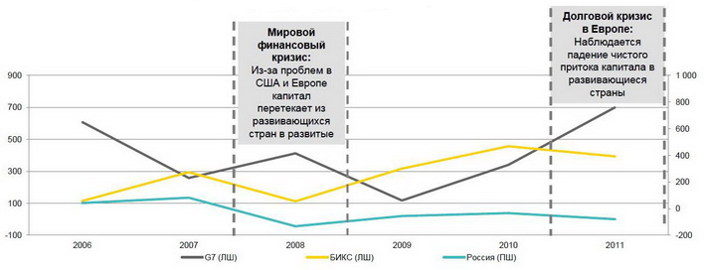
В столь негативной отдаче от вложенного за границей капитала, разумеется, можно обвинить ухудшавшееся финансовое положение экономики зоны евро. Впрочем, ЦБ продолжает настаивать на том, что отток — это прежде всего проекция инвестиционного климата в РФ. Отрицательное сальдо операций с капиталом в 2012 г. составило $5,1 млрд. против $0,1 млрд. в 2011 г. При оценке инвестиционной привлекательности особый интерес представляют операции по финансовому счету (без резервов ЦБ). Его дефицит за 2012 год похудел на $41 млрд. По данным ЦБ, внешний долг РФ за год вырос на $83,4 млрд. (включая долг банков — на $45,6 млрд.), что на $27 млрд. больше, чем увеличение за 2011 год. В данных платежного баланса зафиксирован рост обязательств коммерческих банков с $7,9 млрд. до $39,5 млрд.

Но если в 2011 г. $5,6 млрд. из роста банковских пассивов приходилось на прямые инвестиции за границу, то в 2012 г. такая пропорция вряд ли окажется реалистичной, учитывая возросший дефицит ликвидности внутри РФ и увеличение внутреннего спроса на иностранную валюту с минус $2,5 млрд. в 2011 г. до $4 млрд. в 2012 г. При этом банковские активы за 2012 год сократились вполовину — до $15,9 млрд. (в 2011 г. лишь $0,9 млрд. из них приходились на прямые инвестиции, структура 2012 г. пока недоступна).
Отдельный интерес вызывает статистика нефинансового сектора, где обнаруживается сокращение прямых иностранных инвестиций на 17,8%, — до $38,9 млрд. и сокращение прямых вложений за границу с $71,4 млрд. в 2011 году до $44,1 млрд. в 2012 г. В итоге, по оценкам ЦБ, чистый отток иностранного капитала частного сектора — $56,8 млрд. без учета операций с валютными свопами ЦБ, которые доводят оценку до $65,6 млрд. Впрочем, в данные регулятора по оценкам ряда экспертов, возможно, вкралась ошибка: увеличение иностранных активов компаний за 2012 год в таблице оттока капитала оценено в $98,9 млрд., а в самом платежном балансе — в $100,3 млрд., что не катастрофически, но увеличит оценки оттока, не изменив его сути (источник: «КоммерсантЪ»).

2. МИНФИН РОССИИ: СТРАХОВАНИЕ ИНВЕСТИЦИЙ В НЕБАНКОВСКИЙ ФИНАНСОВЫЙ СЕКТОР.

16 января 2013 года представители Минфина России и ЦБ РФ заявили, что в Правительстве РФ рассматривается идея введения страхования инвестиций в небанковские финансовые институты по аналогии со страхованием банковских вкладов. Участники рынка неоднозначно отнеслись к идее уравнять все финансовые инструменты с депозитами по степени риска.
Министр финансов Антон Силуанов (фото) сообщил на Гайдаровском форуме, что правительство обсуждает введение страхования инвестиций в небанковские финансовые институты по аналогии со страхованием вкладов в банках. "Нужно уравнять надежность вложений в различные финансовые институты",— заявил он, подчеркнув, что, вкладывая деньги в банки, граждане понимают, что у них есть гарантии надежности инвестиций, а в случае со страховыми компаниями, негосударственными пенсионными фондами и другими финансовыми институтами таких гарантий нет.
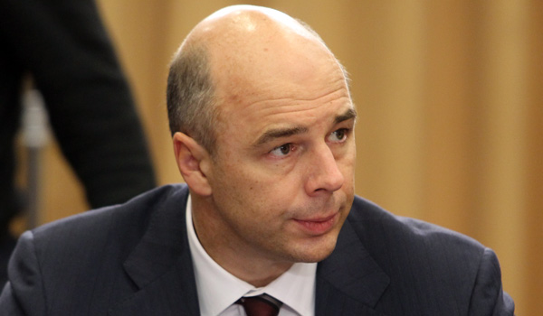
Но сначала должен появиться качественный контроль за деятельностью финансовых институтов, уточнил первый зампред ЦБ Алексей Улюкаев. По его мнению, введение страховых механизмов возможно, если удастся создать пруденциальный надзор такого же качества, как и за банками.
Участники рынка неоднозначно отнеслись к идее правительства. "Создание подобных механизмов в целом позволит повысить уровень доверия граждан",— признает генеральный директор "Сбербанка Страхования" Максим Чернин.
Однако для того чтобы начать страховать инвестиции в небанковские финансовые инструменты, нужно уточнить много деталей: как будут формироваться страховые механизмы, если это будут страховые отраслевые фонды (подобные фонду страхования вкладов), то как будут формироваться отчисления в них и будут ли они чисто государственными или созданными на базе саморегулируемых организаций? По мнению господина Чернина, на страховом рынке есть возможность использовать накопленный западный опыт. "За рубежом гарантийные фонды или иные защитные механизмы для клиентов в части продуктов страхования жизни существуют достаточно давно, и в подготовленной нами стратегии рынка страхования жизни создание подобных систем представлено в качестве одного из инструментов развития этого рынка финансовых услуг",— уточняет он.
В то же время участники рынка опасаются, что часть компаний, в частности негосударственных пенсионных фондов, будут проводить рискованную инвестиционную политику, а платить взносы в компенсационный фонд будут все. "Может сложиться ситуация, когда крупные фонды будут финансировать обязательства всей системы, поскольку взносы их будут значительно выше, при этом нести риски в основном будут менее крупные фонды",— отмечает исполнительный директор НПФ "КИТ Финанс" Антон Шпилев.
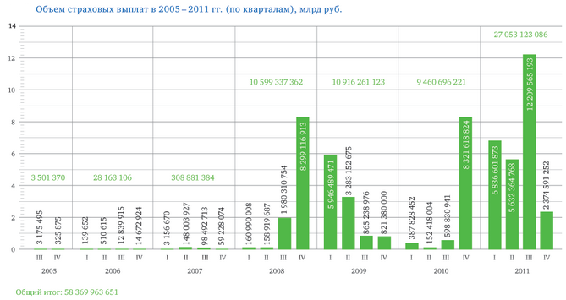
Для разных финансовых институтов могут быть разные схемы страхования, считает заместитель гендиректора АСВ Андрей Мельников: для НПФ и страховых компаний, занимающихся долгосрочным страхованием жизни, возможно, следует сделать систему, подобную страхованию вкладов. Клиенты НПФ должны быть застрахованы от невыплаты пенсии после наступления пенсионного возраста, клиенты страховых компаний — от невыплаты полной суммы при наступлении страхового случая, поясняет он.
В рамках подготовки реализации стратегии развития пенсионной системы до 2030 года в правительство уже представлен законопроект, разработанный Минэкономразвития России, направленный на создание системы гарантии сохранности средств пенсионных накоплений, когда фонды обязуются создавать гарантийные фонды. "Сейчас эта система может быть эффективной, пока выплаты небольшие. Когда же начнутся массовые выплаты, то система не сработает, если на рынке будут серьезные проблемы» — полагает президент Национальной лиги управляющих Дмитрий Александров.
Кроме того, не всякий инвестиционный риск должен быть застрахован с помощью специального фонда, уверены эксперты. Некоторые виды риска являются неотъемлемой частью инвестиций, например, в ПИФы. Страховаться от падения рынка инвестор, рассчитывающий на повышенную доходность, должен с помощью рыночных же механизмов — хеджирования, диверсификации вложений. "Если мы говорим о ПИФах, то нельзя страховать от рыночных рисков, поскольку они предполагаются в паевых фондах, однако страхование от мошенничества и недобросовестного управления представляет отдельный интерес",— уверен Мельников (источник: «КоммерсантЪ»).

- НАЛОГОВЫЙ КОДЕКС: ЛЬГОТЫ ПО РЕАЛИЗАЦИИ ИНВЕСТИЦИОННЫХ ПРОЕКТОВ НА ДАЛЬНЕМ ВОСТОКЕ.

29 января 2013 г. Министерство финансов РФ обнародовало проект поправок в Налоговый кодекс РФ, согласно которому предлагается предоставлять дальневосточным стартапам льготы по уплате налога на прибыль. В соответствии с документом, на первые десять лет реализации инвестиционного проекта для льготников будет установлена нулевая ставка налога на прибыль в части, зачисляемой в федеральный бюджет.
По решению органов власти региона РФ на первые пять лет реализации инвестиционного проекта для стартапов может быть снижена (вплоть до обнуления) и "региональная" ставка налога на прибыль. В течение последующих пяти лет реализации проекта ее размер не может составлять менее 10%.
Документом также устанавливаются требования к компаниям, которые смогут претендовать на такие льготы. В частности, отмечается, что компании-претенденты должны быть зарегистрированы и осуществлять производство только на территории Дальневосточного федерального округа или Забайкальского края и не могут иметь филиалы в других регионах.
Чтобы получить право на льготы, компания также должна будет обеспечить капитальные вложений в инвестиционный проект в объеме не менее 150 млн. руб. в течение трех лет или 500 млн. руб. в течение пяти лет. Кроме того, претенденты на налоговые льготы должны иметь в собственности или в долгосрочной аренде земельный участок, на котором планируется реализация инвестиционного проекта.
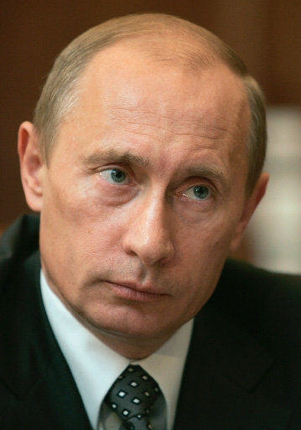
Особо подчеркивается, что льготами по налогу на прибыль не смогут воспользоваться компании, занимающиеся добычей нефти и газа, производством алкогольной и табачной продукции, банки, негосударственные пенсионные фонды, страховые компании и другие финансовые организации.
Как говорится в пояснительной записке к законопроекту, принятие поправок к Налоговому кодексу окажет позитивное влияние на повышение привлекательности инвестиционного климата на территориях Дальневосточного федерального округа и Забайкальского края и поможет созданию здесь новых промышленных предприятий и высокотехнологичных проектов.
На состоявшемся в конце ноября 2012 г. заседании Президиума Госсовета Президент России Владимир Путин заявил о необходимости обеспечить сбалансированное развитие дальневосточных регионов РФ. "Нужно прямо сказать: темпы, а главное – качество развития дальневосточных регионов, условия для жизни людей нас все еще не могут устраивать. Дальний Восток отстает и от соседей по Азиатско-Тихоокеанскому региону, и от других регионов России", - сказал он.
По словам В.Путина, необходимо переломить такую ситуацию и вывести Забайкалье и Дальний Восток в экономические лидеры, реализовать масштабные комплексные проекты, которые придадут регионам новую энергию для роста.
Чтобы добиться этого, президент предложил установить нулевую ставку в федеральной части налога на прибыль для новых производств на Дальнем Востоке, отметив, что речь должна идти о промышленных предприятиях также с инвестициями не менее 500 млн. руб. "Можно подумать о внесении изменений в законодательство, чтобы региональные власти могли предоставлять льготы по налогам не 4%, как сейчас, а вводить нулевую ставку", - отметил В.Путин. Он поручил правительству проработать эти вопросы и представить предложения.

Доля федеральных округов и регионов во всех инвестициях в основной капитал, %

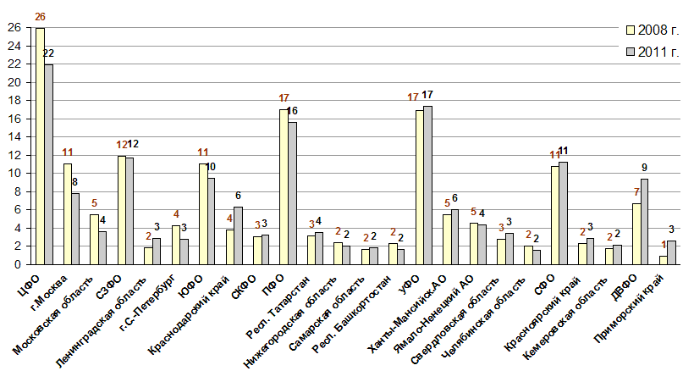

Глава государства также призвал увеличить пропускную способность Байкало-Амурской (БАМ) и Транссибирской (Транссиб) железнодорожных магистралей, а также основных автодорог Дальнего Востока и Забайкалья, строить дополнительные линии электропередачи и электросетевые объекты, а также освободить от налога на добычу полезных ископаемых (НДПИ) проекты на Дальнем Востоке по добыче твердых полезных ископаемых с инвестициями от 500 млн. руб. (источник: «Росбизнесконсалтинг»).

- ЕВРОПЕЙСКИЙ БАНК РЕКОНСТРУКЦИИ И РАЗВИТИЯ: РЕГИОНАЛЬНЫЕ РАЗЛИЧИЯ – ПОТЕНЦИАЛ РАЗВИТИЯ РОССИИ.

Региональные различия — не барьер развития России, а ее потенциал. Задачу диверсификации экономики можно решить расширением несырьевой специализации и конкуренции на уровне регионов, cчитает Европейский банк реконструкции и развития (ЕБРР).
Сырьевое изобилие со временем становится препятствием для роста: достаток природных ресурсов ведет к ослаблению институциональной среды, волатильности макроэкономических показателей, оттоку капитала и трудовых ресурсов из прочих отраслей в связанные с добычей и обработкой сырья сферы.
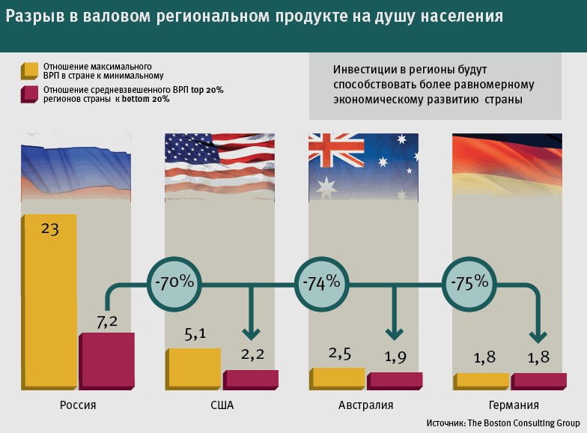
Российские власти совершенно справедливо определили диверсификацию и модернизацию экономики в качестве первоочередной задачи, пишет ЕБРР в докладе «Диверсификация в России: потенциал региональных различий». Однако с начала 2000-х гг., несмотря на ряд использованных стратегий — «программу Грефа» по развитию малого и среднего бизнеса, попытки стимулировать развитие несырьевых отраслей во время второго президентского срока Путина и развивать инновационную деятельность во время президентства Медведева, — добиться успеха в решении этой задачи пока не удалось, заключают авторы.

Структура производства в России на первый взгляд может показаться достаточно диверсифицированной. По данным Росстата, в структуре производства ВВП на долю добывающего сектора приходится лишь 8%, тогда как на обрабатывающие отрасли — 13,5%. Однако сырьевой сектор представлен и в других сферах: в обрабатывающей промышленности (нефтеперерабатывающие производства), в транспортном секторе (трубопроводы), в оптовой торговле (продажа нефти и газа). Структура экспорта, указывающая на конкурентоспособность и потенциал роста страны, никакой диверсификации не показывает.
По сравнению с 1997 г. доля нефти и газа в экспорте выросла с 45 до 70%, доходы от экспорта формируют почти половину доходов бюджета, структура которого сильно пострадала из-за кризиса: его дефицит без учета доходов от нефти и газа в последние три года составляет в среднем 11% ВВП против докризисных 3%.
В России всего 3% компаний являются поставщиками продукции на внешний рынок. В экспорте несырьевых отраслей доля высокотехнологичной продукции составляет только 20%. В 1996 г. Россия обладала сравнительным преимуществом по 156 из 1242 товарных позиций (по Международной стандартной торговой классификации), сейчас это число сократилось до 103 (для сравнения: у Китая выросло с 479 до 513). «Несмотря на риторику диверсификации, экспортная корзина России с середины 1990-х гг. стала еще более концентрированной», — заключают авторы.

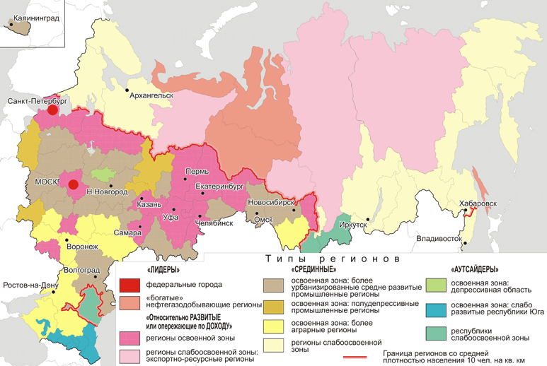

Однако на региональном уровне картина более разнообразна. Наибольшей специализацией отличаются регионы на Урале и юге страны: в первом случае — за счет изобилия природных ресурсов, во втором — за счет высокой занятости в органах госуправления и соцобеспечения. И напротив, регионы центральной части отличаются большей диверсификацией. С 2002 г. региональная карта почти не изменилась: только 34 из 83 регионов стали более диверсифицированы, причем только в 15 процесс имел значимые масштабы. Остальные лишь усилили свою специализацию. Урал и Сибирь по-прежнему специализируются на горнодобывающих или металлургических отраслях, Костромская и Кировская области — на деревообрабатывающей и целлюлозно-бумажной промышленности, Пермский край и Татарстан — на химической, а Самарская область стала еще больше специализироваться на автомобилестроении.
Но если необходимость диверсификации экономики на национальном уровне очевидна, то в отношении регионов к такому выводу прийти сложно: на концентрацию тех или иных видов производств на субнациональном уровне влияет множество факторов, в первую очередь географическое положение. Сокращение зависимости страны от нефти может определяться не отраслевым разнообразием каждого региона, а наличием большого числа регионов с разной специализацией. Другими словами, стратегия диверсификации может заключаться в создании новых несырьевых производственных и экспортных мощностей в регионах. Успех предпринимаемых Россией усилий по диверсификации зависит от способности государства в полной мере использовать возможности, которые открывает региональное разнообразие страны, заключает главный экономист ЕБРР Эрик Берглоф.
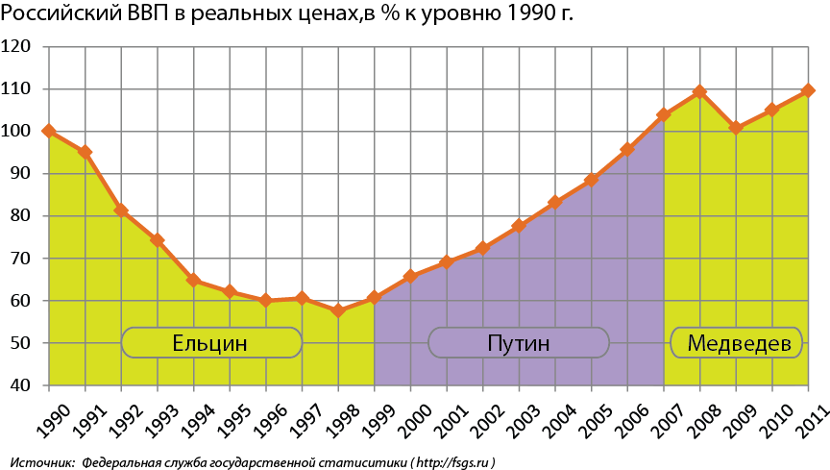
Одна из причин скромных успехов России на пути реформ и всех усилий по улучшению делового климата — недостаточное внимание к реализации спускаемых сверху законов и нормативных актов на региональном и местном уровне, выяснили эксперты ЕБРР. Условия для предпринимательской деятельности в России до сих пор не очень благоприятствуют созданию и росту компаний — они зачастую благоприятствуют компаниям крупным в ущерб всем остальным. В конце 1990-х доля новых компаний, выходящих на рынок, составляла 20% в общем числе компаний, что превышало средние показатели ОЭСР, однако в середине 2000-х этот показатель резко упал и к 2008 г. не достигал и половины от уровня 1999 г.
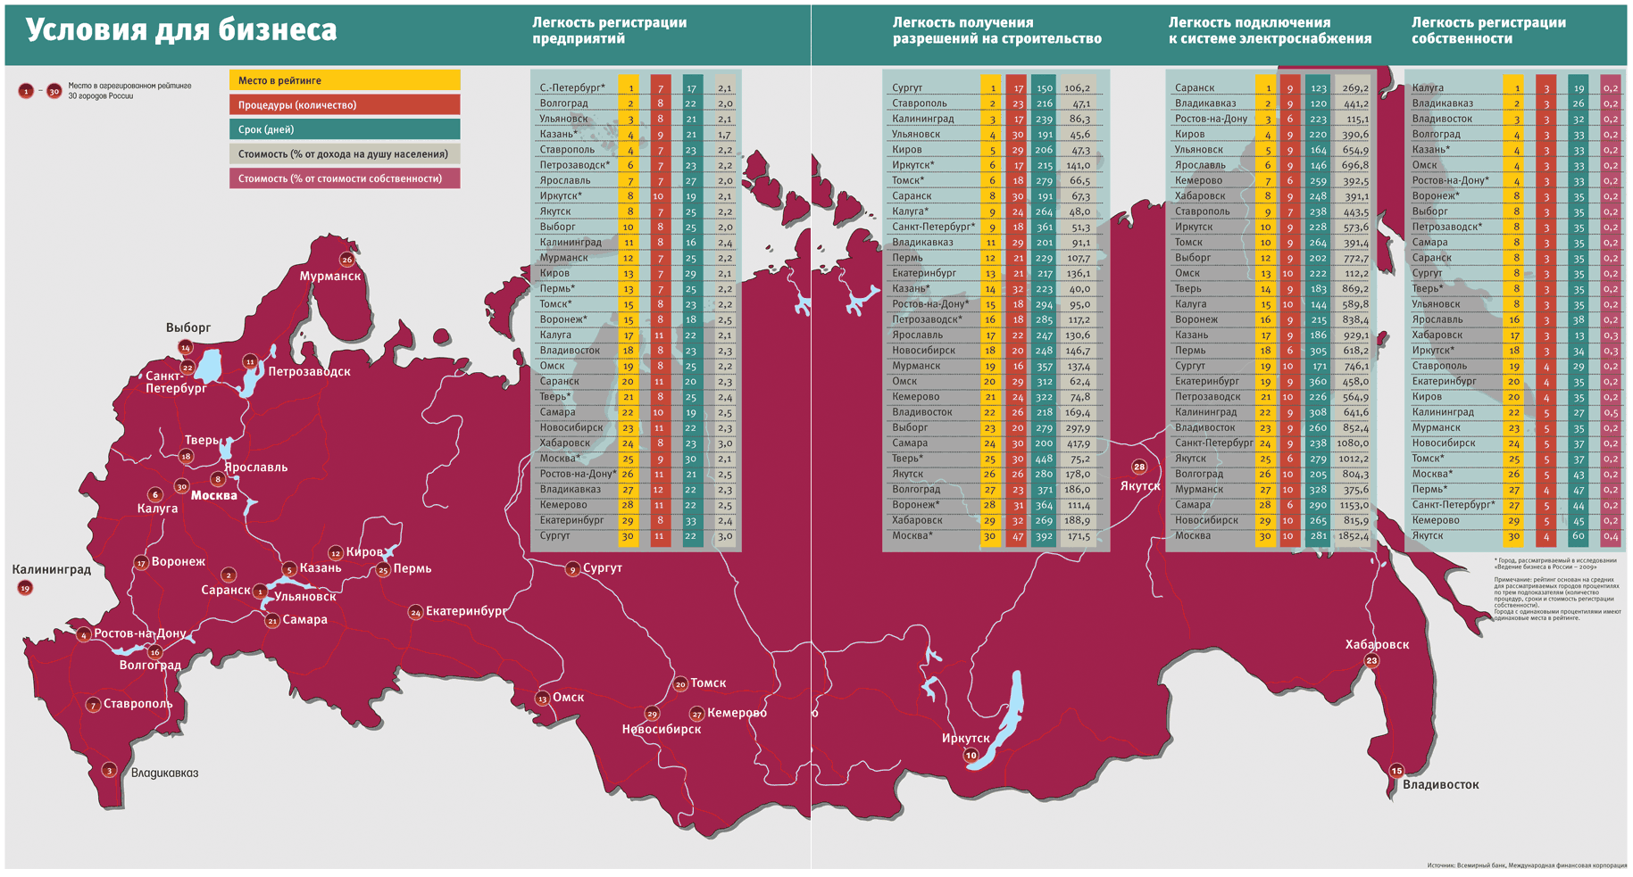
Столь низкая доля новых компаний отражает, в том числе, высокие административные барьеры. Например, как выяснил ЦЭФИР в ходе обследования в 2009 г., 53% лицензий, полученных компаниями, на самом деле законом не требовались: хотя каждая лицензия в среднем стоит $350 и по времени требует 10 человеко-дней, большинству компаний было легче заплатить, чем доказывать, что лицензия не требуется.
Субнациональный рейтинг Doing Business, оценивающий давление бюрократии на организацию и работу бизнеса и проведенный в России в 2009 и 2012 гг., показал, что планомерного улучшения не произошло почти ни в одном регионе. Лидер рейтинга-2012 — Ульяновская область не оказалась лучшей ни по одному из четырех критериев (открытие бизнеса, получение разрешений на строительство, регистрация собственности и подключение к энергоснабжению), хотя и заняла по каждому из них высокие позиции. Остальные регионы, отличившись лучшими практиками в чем-то одном, показали низкие результаты по другим критериям.
Комплексность решения проблем и нацеленность на результат зависят от региональной власти, уверен сопредседатель «Деловой России» Александр Галушка: «Ничего не получится без политической воли, если первое лицо не в фокусе проблем». Не зря посетившая форум «Ведомостей» гостья из Сингапура, с 1995 г. находящегося в мировом топ-3 рейтинга легкости ведения бизнеса, постоянно упирала на необходимость изменить сознание и изменить отношение, напомнил Галушка. В то же время бюджетная политика федерального центра этому изменению не сильно способствует: объем межбюджетных трансфертов на выравнивание — 400 млрд. руб., а на развитие — 20 млрд., сравнивает Галушка. «Любому губернатору выгоднее сидеть на дотациях: привлек инвестора — а денег-то больше не стало», — сетует он. Выбор — сидеть на дотациях или предпринять усилия для развития собственной налоговой базы — стоял и перед Ульяновской областью, вспоминает ее губернатор Сергей Морозов, это сейчас очевидно, что выбор был правильный, но тогда были небезосновательные сомнения.
Губернатор Калужской области Анатолий Артамонов (фото), регулярно делящийся с коллегами своим опытом, заметил: «Когда приезжает губернатор области — я понимаю, что в этом регионе что-то произойдет. А когда приезжают рядовые работники — я понимаю, что бумажки будут переписаны, отчет готов».
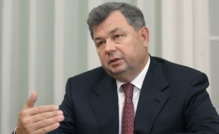
О своем опыте создания еще в 1990-х гг. института защиты инвестпроектов (с целью борьбы с бюрократией) Артамонов рассказывает так: «За столом у меня собирались все — федеральные, региональные, муниципальные власти, инвестор докладывал о своем проекте, и ему задавали вопросы до тех пор, пока они не иссякнут. Затем все подходили ко мне и расписывались, что вопросов к инвестору не имеют. И после того, как все “генералы” расписались, ни один “сержант” не имел права инвестору вопросы задавать. Такой абсолютно ручной способ, коррупции мы противопоставили простейший механизм“. Сейчас губернаторская подпись служит разрешением на строительство: пока региональные власти помогают инвестору собрать все документы для экспертизы проекта, инвестор уже может начинать строительство.
Региональные различия по качеству условий для предпринимательства обусловлены не только различием в регулировании на местном уровне и разной эффективностью проведения федеральных реформ. Проведенное ЕБРР, Всемирным банком и ЦЭФИР «Обследование состояния деловой среды и показателей работы предприятий» (BEEPS) по 4220 фирмам в 37 регионах в 2011-2012 гг. показало, что в разных регионах предприниматели вкладывают разный смысл в понятие «препятствие для бизнеса».
На ожидания уровня качества деловой среды влияют характеристики компаний. Например, экспортеры чаще будут рассматривать таможенное регулирование как препятствие своей деятельности. Тогда как работающие только на внутреннем рынке компании могут быть таможней довольны — что не означает ее хорошей работы. Или регион с большим числом инновационных компаний, сталкивающихся с проблемой серьезного дефицита кадров в силу своей специфики, может по обеспеченности квалифицированным персоналом получить худшую оценку, чем соседний регион, даже если в целом ситуация с предложением кадров в первом случае лучше, чем у соседей, где производят в основном традиционную продукцию.
Фактически ни у одного региона их три главные проблемы не совпадают с тремя главными проблемами для страны в целом (коррупция, доступ к финансовым ресурсам и кадрам). Таможенное регулирование — главное препятствие для развития предприятий Калининградской области, но не для других регионов. В Петербурге и Московской области проблемы доступа к земле могут отчасти отражать ограничения ее реального предложения. В Ленинградской области большие проблемы с транспортом не означают, что он хуже развит, а отражают повышенный спрос, и с точки зрения бизнеса это именно тот вопрос, который надо решать в первую очередь.
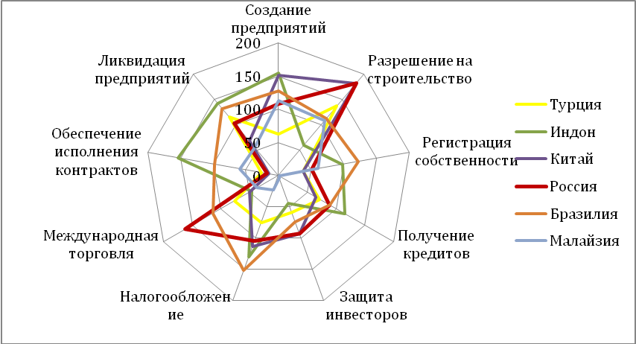
В Хабаровском крае к числу главных проблем отнесли инфраструктуру, а в Приморском, где инфраструктурные проблемы были частично решены стройками к саммиту АТЭС, наиболее проблемные вопросы - регулирование и коррупция. Это не означает, что, например, лицензирование в Приморье объективно сложнее, чем в Хабаровске, однако это показывает, что улучшение инфраструктуры в Хабаровске и регулирования в Приморье могли бы принести значительные результаты с точки зрения развития фирм в этих регионах, отмечают авторы исследования. И это необходимо учитывать при составлении и анализе выполнения «дорожных карт» Агентства стратегических инициатив (АСИ), советуют исследователи.
В Хабаровском крае 70% территорий труднодоступны, говорит и.о. замминистра экономического развития и внешних связей региона Мария Авилова: «Мы попадем на более низкие позиции по сравнению с любым регионом центральной части России». Примерно 40% инвестиций в регионе идут в инфраструктуру, но без поддержки федеральных властей проблемы инвесторов не решить, считает она. Если бы в рейтинге был такой показатель, как водоотведение и водообеспечение, то в Ленинградской области он вошел бы в топ, поскольку для инвесторов в регионе это самая большая проблема, согласна с подходом исследователей к интерпретации проблем врио директора Агентства экономического развития Ленинградской области Наталья Трунова.
Три проблемы не вошли в число значимых препятствий ни в одном регионе — это преступность, лицензирование и судопроизводство. Решение проблемы лицензирования за 10 лет реформы, видимо, принесло плоды, объясняют такой результат авторы. А судопроизводство не рассматривается в качестве ограничения потому, что в любом регионе лишь незначительная часть фирм решают свои споры в суде.
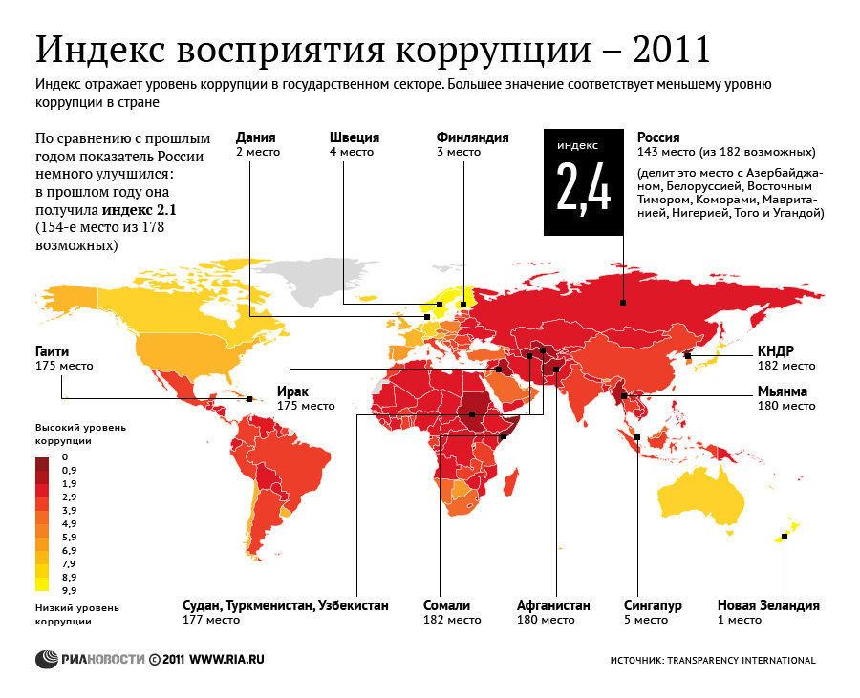
Значительные региональные различия исследователи обнаружили в восприятии предпринимателями главной российской беды — коррупции. Например, в Хабаровском крае она относится к менее значимым препятствиям, а в Петербурге на нее жалуются чаще, чем по России в целом. Значит ли это, что уровень коррупции в данных регионах отличается?

Оказалось, что в большинстве регионов коррупцию рассматривают не как проблему, а как решение, когда, например, взятки гарантируют решение вопроса или могут его ускорить. При оценке предложенной респондентам гипотетической ситуации в «городе N», где чиновники никогда не берут взяток и всегда следуют правилам, но получение разрешений может занимать достаточно длительное время, 25% опрошенных расценили такое следование госслужащих букве закона как серьезное препятствие предпринимательской деятельности.
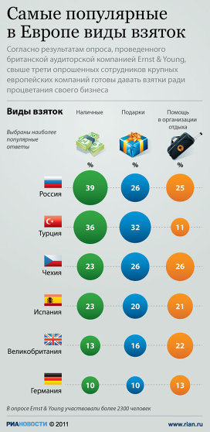
Проранжировав таким образом регионы по степени толерантности к коррупции, исследователи выяснили, что эта терпимость минимальна у предпринимателей Петербурга (0,7 балла по шкале от 0 — «коррупция как решение» — до 1 — «коррупция как проблема»), а также Московской области, Башкирии (0,6 балла), Нижегородской области (0,58) и Москвы (0,55). Больше других коррупцию склонны воспринимать не как проблему, а как способ решения предприниматели Новосибирской области (0,3 балла), Кировской и Ульяновской (около 0,35 балла), Мурманской и Иркутской (0,38).
Есть опасения, что такая ситуация может привести к еще большему укоренению как плохих институтов, питающих коррупцию, так и самого коррупционного поведения, тревожатся авторы исследования. Компания может поощрять коррупцию как способ решения проблемы, вызванной низким качеством нормативной базы, что приведет к еще большему снижению этого качества и еще большему распространению взяточничества. Это, в свою очередь, еще больше укрепит компанию в том, что коррупция — подходящий способ решения проблем. В то же время в регионах, где коррупцию считают препятствием, она может казаться более серьезной проблемой, но при этом быть менее укоренившейся и более легко решаемой за счет улучшения регулирования и повышения прозрачности госуправления, резюмируют авторы исследования.
Необходимо уменьшить или переориентировать роль государства там, где госрегулирование оказывает наиболее негативное влияние на рост компаний, создавая возможности для коррупции и злоупотреблений (лицензирование, проверки, налоговая деятельность, таможенные процедуры), советует ЕБРР, признавая, что это нелегко: подобные реформы предполагают реформирование самого государства, что «равнозначно попытке человека поднять себя за волосы».
Исследование ЕБРР выявило еще несколько основных препятствий на пути к модернизации экономики. Государство слишком большое внимание уделяет финансированию инноваций, справедливо считая их одним из ключевых способов диверсификации экономики, однако при этом игнорируя проблемы профессиональной подготовки и образования, без которых структурные преобразования невозможны.
Правительство придерживается точки зрения, что финансировать инновации нужно в централизованном порядке: в России при сопоставимом с другими странами уровне расходов на НИОКР — 1% ВВП — три четверти этих расходов осуществляет госбюджет. Мировая же практика показывает, что уровень инноваций зависит от трех условий: уровня политических и экономических институтов (уровень инноваций выше в странах с демократическим режимом), развитой системы образования и научной деятельности, спроса на инновационные товары и услуги.
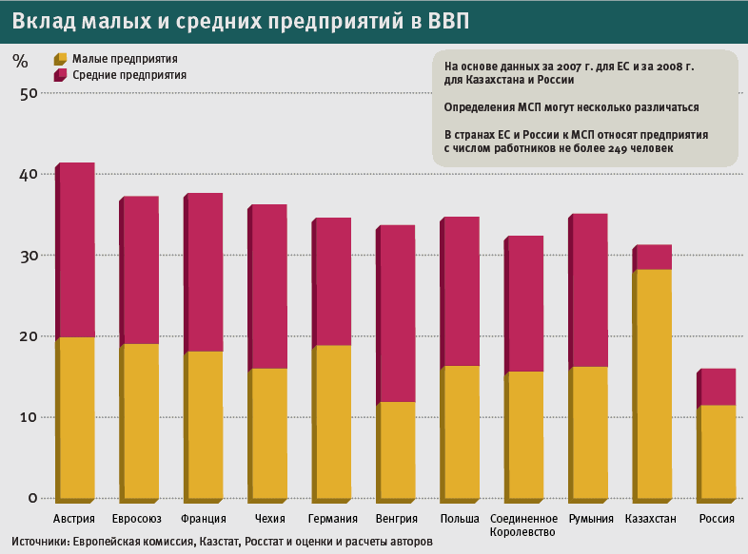
В России основная часть НИОКР приходится на долю госбюджета и компаний госсектора (инновационными можно назвать менее 2% всех компаний малого и среднего бизнеса): чрезмерная ориентация правительства на стимулирование высокотехнологичных отраслей отвлекает внимание от необходимости инновационной деятельности в самих компаниях. Компании импортируют новые технологии из-за рубежа, но и такой уровень приобретений остается низким. В странах с развивающейся экономикой проводниками инноваций служат иностранные фирмы, но в России доля НИОКР, проводимых иностранцами, крайне мала, несмотря на все попытки привлечь зарубежных инвесторов путем создания ОЭЗ. «Сравнительно небольшой вклад иностранцев, вероятно, дорого обходится России», — беспокоятся исследователи, столь характерное для развивающихся стран явление, как совместные инвестиции местных и иностранных фирм в инновационную деятельность, в России практически отсутствует.
Доминирование государства в НИОКР, усугубляемое замкнутостью российских институтов, создает антистимулы, подталкивающие молодежь к миграции и затрудняющие наем иностранных ученых. У госучреждений же практически отсутствуют стимулы работать на рынок, что порождает разрывы между разработками и спросом на них, препятствует коммерциализации научных разработок.
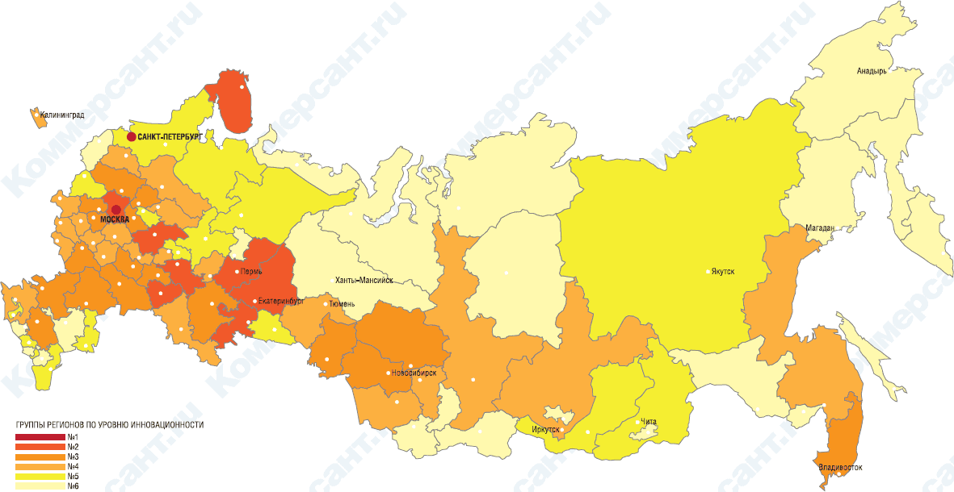

Индекс инновационности рассчитывался исходя из следующих критериев: человеческие ресурсы, создание новых знаний, передача и применение знаний, вывод инновационной продукции на рынок. По каждому из этих критериев рассматривались параметры, охватывающие основные этапы или элементы инновационного процесса. По индексу инновационности регионы Российской Федерации можно разделить на шесть условных групп:
Группа N1 ("столицы") лидирует по всем показателям. Она концентрирует высококвалифицированные человеческие ресурсы и наиболее успешно реализует рыночный этап инноваций.
Группа N2, которую можно условно назвать "потенциальные инновационные лидеры", по рыночной составляющей соответствует уровню "столиц", отставая по характеристикам человеческого потенциала.
В группе N3 собраны регионы, в итоговом индексе которых наибольшим весом обладают показатели человеческих ресурсов. Однако "рыночные" показатели, в особенности индекс "выхода на рынок", существенно отстают. Эту группу можно охарактеризовать как регионы с нереализованным интеллектуальным потенциалом.
Группа N4 является очень однородной по индексам "рынка" и "человеческого потенциала". Регионы четвертой группы можно охарактеризовать как крупные производственные центры, опирающиеся на трансфер технологий, с инновационным потенциалом среднего уровня.
В группе N5 собраны регионы, которые на данный момент не относятся к числу лидеров ни по одному из показателей, а система образования и производственная база не позволяют им переместиться на следующий уровень.
В группе N6 оказались регионы-аутсайдеры по всем показателям
(Источники:»КоммерсантЪ», Фонд "Центр стратегических разработок "Северо-Запад", 2010 г.).

Политику прямого финансирования инновационной деятельности необходимо скорректировать, советует ЕБРР: государство должно отказаться от роли главного инвестора и перейти к выполнению вспомогательных функций. Хотя в целом доступ к финансовым ресурсам улучшился, проблема в том, что для инновационных и динамично растущих компаний этот вопрос остается значительным препятствием. Например, по кредитам более одного года ставки для малого бизнеса составляют 17% против 10% для крупных компаний. На отсутствие доступа к финансированию пожаловалась почти четверть опрошенных в ходе BEEPS компаний.
ЕБРР советует государству переключиться на венчурное финансирование: «Судя по опыту других стран, оно оказывается особенно успешным, когда госструктурам принадлежит миноритарная доля участия в капитале частных управляющих фондов, а не когда государство пытается создать собственные инвестфонды и получить в них мажоритарную долю».
К развитию инноваций путем создания госкомпаний «Роснано» и РВК авторы исследования относятся не очень позитивно: подобное участие государства в венчурном финансировании создает множество рисков: недостаточной открытости, диффузии целей, слабого управления и ошибки в выборе приоритетных секторов. Кроме того, компании, получающие от таких госструктур финансирование, могут предпочитать уже апробированную деятельность: господдержка поможет коммерчески жизнеспособным проектам, но к инновациям это отношения иметь не будет.
Способность экономики к инновациям всегда будет определяться имеющимися в ее распоряжении квалифицированными кадрами. Здесь, по мнению ЕБРР, у России тоже большие проблемы.

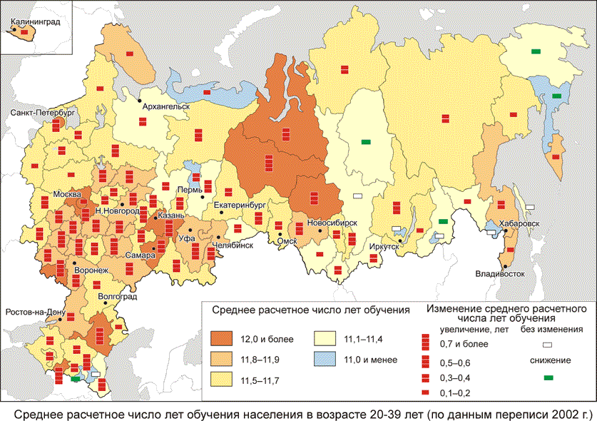

«Советское наследие» — исследовательский и научный потенциал — тоже постепенно сходит на нет в силу старения кадров и малого притока молодых исследователей. Российский феномен в том, что, несмотря на почти тотальную распространенность высшего образования, уровень получаемых студентами навыков, необходимых в современной экономике, невысок. Проблемы начинаются еще со школы, выяснили исследователи.
По шкале Программы международной оценки образовательных достижений учащихся (PISA), на основе которой ОЭСР составляет рейтинг достижений 15-летних учащихся в чтении, математике и естественных науках, Россия занимает 38-е место из 65 стран. Это выше, чем у многих стран с формирующейся рыночной экономикой, но значительно ниже, чем у ведущих стран, замечают авторы, и с годами (исследование проводилось четырежды с 2000 по 2009 г.) показатели ухудшаются либо стагнируют: «Страна со временем утрачивает сравнительные преимущества в области образования».
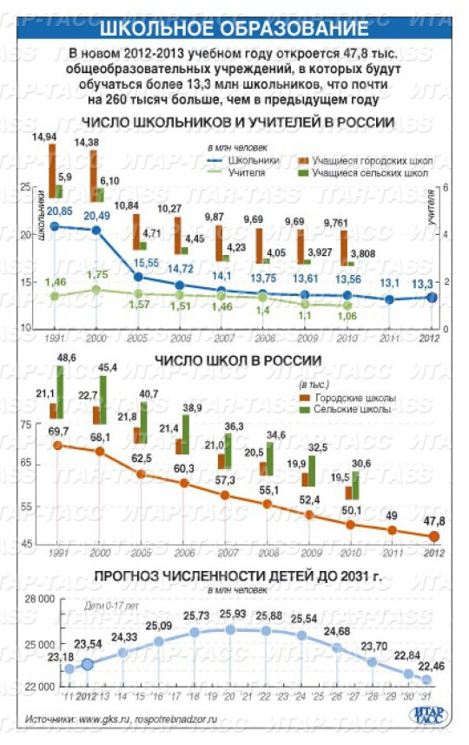
Если бы России удалось поднять свою «школьную» оценку до таких лидеров переходных экономик, как Польша и Эстония, то в долгосрочной перспективе это дало бы прибавку к росту до 1% ВВП. Политика децентрализации школьного образования оказалась непоследовательной и себя не оправдала, заключают авторы, советуя разрешить выход на рынок образовательных услуг частным компаниям, как в Швеции или Великобритании.
Похожие проблемы выявил анализ системы профессиональной подготовки, а также подготовки управленческих кадров: средние оценки качества управления в России оказались наихудшими среди 25 стран (но лучше, чем в Узбекистане и Казахстане).
Полученные данные свидетельствуют о снижении профессиональных навыков и человеческого капитала, что особенно сказывается на инновационных компаниях, пришли к заключению авторы: по уровню инноваций Россия по-прежнему отстает от других стран, и нет признаков того, что ситуация вот-вот изменится (источник: «Ведомости», приложение «Форум»).

- национальное рейтинговое агентство: показатели работы крупнейших российских управляющих компаний.

Последний квартал 2012 г. стал самым динамичным для большинства крупнейших управляющих компаний (УК). Ряд из них показал падение активов в управлении на 10-25%, тогда как ряд других — рост на 15-35%. В большинстве случаев эти колебания были вызваны действиями крупных инвесторов, перераспределявших свои средства. Эксперты отмечают, что небольшие частные инвесторы обеспечивают стабильность бизнесу, однако после финансового кризиса УК перестали делать на них ставку.
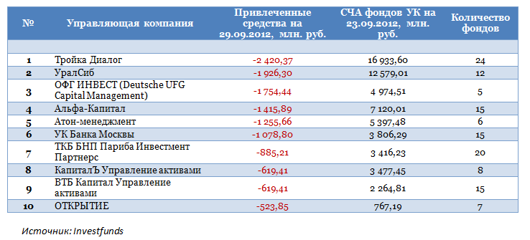
Национальное рейтинговое агентство проанализировало показатели работы крупнейших российских УК за четвертый квартал 2012 г. Даже в отсутствие данных по компаниям "Лидер" и "Менеджмент-консалтинг" заметно, что отчетный квартал стал самым динамичным в минувшем году для многих участников рейтинга лидеров по объему активов в управлении. За последние три месяца 2012 года у трети из рассмотренных компаний сократился объем средств в управлении. И в основном это было связано с выводом средств крупными, если не сказать стратегическими, клиентами.
Наибольший в абсолютном выражении отток (более 26 млрд. руб.) продемонстрировали компании группы "Уралсиб", у которых под управлением осталось около 81 млрд. руб. Эти потери даже превзошли потери 4-го квартала 2008 года, когда стоимость активов в управлении большинства УК сократилась после обвального падения российского фондового рынка. По словам гендиректора УК "Уралсиб" Юрия Белонощенко, "это связано в первую очередь с выводом средств крупного институционального клиента — средства были размещены на конкретный период и выведены клиентом по истечении этого срока". Нечто подобное — правда, в менее крупном масштабе — наблюдалось в 2007 году, когда из паевых фондов под управлением "Уралсиба" также крупные клиенты выводили средства.
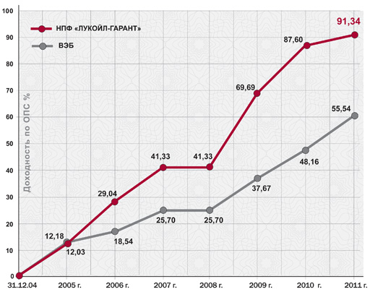
Немногим меньше ("всего" на 22 млрд. руб.) сократились активы в управлении группы компаний "Капиталъ". На конец года они составили 211,8 млрд. руб. В группе связывают сокращение активов с продажей основного пенсионного актива. "Часть средств пенсионных накоплений была выведена в связи с продажей НПФ "ЛУКОЙЛ-Гарант"",— указывает гендиректор УК "Капиталъ" Вадим Сосков. По его словам, новые собственники решили перевести эти средства в аффилированные УК. Впрочем, в пенсионном фонде мотивы вывода средств представляют по-другому. "Мы проанализировали результаты управления тех компаний, с которыми работаем, и на основе нашего анализа вывели часть средств из "Капитала"",— говорит исполнительный директор НПФ "ЛУКОЙЛ-Гарант" Сергей Эрлик. Впрочем, куда были переведены многомиллиардные средства, он не раскрывает. Не исключено, что часть их досталась компании "Открытие", которая, по словам источников с пенсионного рынка, покупает НПФ "ЛУКОЙЛ-Гарант". Эта компания продемонстрировала существенный (почти на 10 млрд. руб.) прирост активов в управлении. Однако заместитель гендиректора УК "Открытие" Александр Сметанин связывает этот рост с другими факторам. "У нас был плановый прирост корпоративного портфеля, в основном это закрытые ПИФы, кроме того, сыграли роль и открытые ПИФы",— говорит он. Впрочем, чистые активы открытых фондов у компании не дотягивают и до 1 млрд. руб., но закрытых фондов много, правда, по большинству из них информация не раскрывается.
Лидерами по приросту активов в управлении стали группа компаний "ВТБ Капитал Управление инвестициями" (свыше 36 млрд. руб.) и "Трансфингруп" (более 31 млрд. руб.). В обоих случаях средства пришли от крупных клиентов, и в первую очередь от институциональных.
После финансового кризиса 2008-2009 годов большинство управляющих копаний сделало ставку на крупных клиентов, корпоративных, институциональных и частных. Эксперты указывают, что такие инвесторы играют важную роль для компаний, поскольку дают в управление значительный объем средств, а расходы на их привлечение ниже, чем на привлечение розничных клиентов.
Небольшие частные клиенты более инертны: они и медленнее заходят в рынок, но медленнее уходят, тем самым делая бизнес управления активами более устойчивым. "Главным преимуществом бизнеса по работе с частными клиентами является его устойчивость, диверсифицированность и более высокая маржинальность для компании по сравнению с институциональным бизнесом",— подчеркивает гендиректор "Атона" Андрей Звездочкин. "Розничные клиенты всегда сложнее в работе, дороже, но они позволяют диверсифицировать активы",— соглашается заместитель гендиректора "Аганы" Борис Соловьев (источник: «КоммерсантЪ»).
- ИНВЕСТИЦИИ В ИННОВАЦИИ. СТАТЬЯ ПРОФЕССОРА С.П.КАПИЦЫ «СУБЪЕКТИВНЫЕ ЗАМЕТКИ ОБ ИННОВАЦИИ».
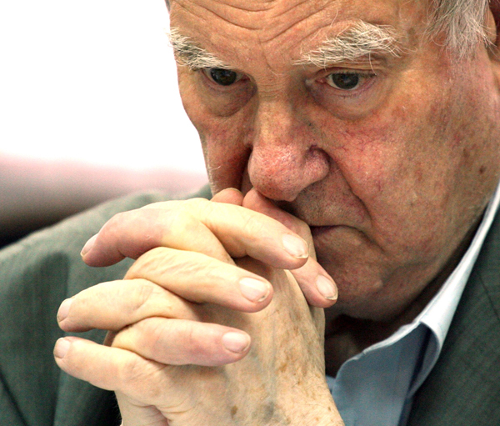
В прошедшем году от нас ушел профессор Сергей Петрович Капица – выдающийся ученый, попавший в список 50 умнейших людей планеты, популяризатор науки, ведущий всемирно известной телепередачи “Очевидное - невероятное” (отмеченной в Книге рекордов Гиннесса по продолжительности жизни программы и ее популярности у зрителей), президент Никитского клуба. 14 февраля 2013 года ему исполнилось бы 85 лет…
Сегодня мы публикуем одну из его последних статей, которая не утратит своей актуальности еще очень долго…

Решение проблемы инноваций для России представляется как важнейшая задача её развития. Быть может, важнее только сохранение нашей государственности, целостность страны и общества. Однако по большому счету вопрос об инновационном развитии экономики становится первым по значению фактором в модернизации страны.
Действительно, можно очень долго жить как на наркотике, теми ресурсами, которыми нас одарила природа и история. Но мы можем и должны думать о бóльшем, поскольку в недавнем прошлом Россия вносила громадный вклад в мировую науку и культуру.
Ростропович мне как-то сказал, что если всех музыкантов, выросших и воспитанных в советской музыкальной школе, вернуть обратно в Россию, то музыкальная жизнь в мире рухнет. Ростропович был, в силу своего великого темперамента, склонен к преувеличениям, но в том, что он сказал, есть большая доля правды. Более того, состояние нашей культуры лучше, чем с наукой и потому в этой статье я обращусь к судьбам науки и к тому, как она может и должна стать важнейшим фактором в инновационном развитии экономики страны. При этом следует иметь в виду, что процесс инноваций нельзя рассматривать изолированно от всего того, что происходит в стране в целом.
Для того чтобы понять, как фундаментальная и прикладная наука взаимодействует с экономикой, следует обратиться к схеме связей и времен, показанных на рисунке. В основе всего лежит познание природы и общества. Еще Аристотель 2500 лет тому назад начал свой главный труд «Метафизика» словами: «Все люди от природы стремятся к знанию» и этим всё сказано о значении фундаментальной науки и мотивов, которым следуют ученые.
Уже за этим идет развитие прикладной науки, а затем и реализация достигнутых результатов в практику, в экономику. При этом следует обратить внимание на различие мотивом и времени, в течение которого происходит проникновения новых идей в жизнь - это порядка 100 лет!

НАУКА, ИННОВАЦИЯ И ОБЩЕСТВО
ОБРАЗОВАНИЕ → ИННОВАЦИЯ
↑ ↨ ↓
фундаментальная → прикладная → производство
наука наука и экономика
ВРЕМЯ: 100 лет 10 лет 1 год
ДЕНЬГИ: 1 10 100 у.е., $, €, Рб...
МОТИВЫ: познание польза развитие и доход

Взаимодействие науки, образования и индустрии в современном мире
Стрелки ↑ указывают на потоки информации
Так, недавно весь просвещенный мир отмечал 150 лет публикации главного труда Дарвина «Происхождение видов». Теперь же мы видим, как достижения современной нанобиологии становиться мощнейшей индустрией, затрагивающее все стороны нашей жизни. Такими примерами реализации фундаментальной науки отмечен весь путь современного развития человечества. В физике таким было открытие природы электромагнетизма Фарадеем, в химии - открытие периодической системы элементов Менделеевым, в квантовой механике работы Планка и т.д. Кстати, Планк заметил, что новые идеи вытесняют старые только тогда, когда их носители сами умирают.
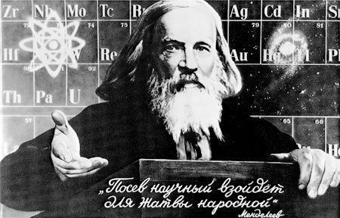
Поэтому проблема инновации не новая. Самый великий русский ученый Д. И. Менделеев был также замечательным изобретателем и инноватором, Он предложил бездымный порох, который намного превзошел иностранные разработки, он также внес существенный вклад в метрологию, в результате чего Россия раньше многих стран приняла метрическую систему мер и весов. Велик его вклад в нефтяное дело, а работы по экономике и таможенной политике определили пути защиты русской промышленности от вторжения иностранного капитала. В этом он опирался на поддержку С. Ю. Витте, который как министр финансов и премьер-министр обращался к мыслям и советам Менделеева. Однако научное сообщество не отметило его работы, и дважды проваливала при выборах в Императорскую академию наук. Аргументация же его противников напоминают своим скудоумием и эгоцентризмом многое, что происходит и в наши дни, когда мы не умеем достойно оценить вклад наших ученых.
Поучительный эпизод связан с судьбой инноваций в Сибирском отделении Академии наук. Следует подчеркнуть, что создание этого Отделения с его сетью институтов и университетом - это замечательный опыт в организации науки. Однако вскоре после начала этого проекта М.А. Лаврентьеву стало ясно, что многое из сделанного там следует внедрить в практику и это могут осуществить только молодые ученые, выросшие в СО. Эту идею поддержали в ЦК ВЛКСМ и в результате возник «Факел», который быстро и эффективно начал ее реализовывать. Однако эта инициатива встретила сопротивление в высоких сферах и «Факел» был разгромлен. Его наиболее активные молодые руководители были преданы суду за растраты и посажены.
В то время я уже вел передачу «Очевидное - невероятное» и хотел рассказать об этом деле. Но те, кто в отделе пропаганды ЦК меня поддерживали, мне прямо сказали, что в этом деле замешаны самые большие силы, которым лучше явно не противостоять. Дело было вовсе не в растратах, а в покушении на интересы крупных ведомств и связанных с ними политиков, которым вовсе не нужны были такие инновации и инноваторы. Правда, в СО директору и создателю Института ядерной физики Г.И.Будкеру каким-то образом удалось добиться возможности коммерциализировать разработки его института, благодаря чему уже в наше время это помогло институту выжить и продуктивно работать. Но для этого надо было быть не только академиком, но Будкером, с его изобретательностью и напором.
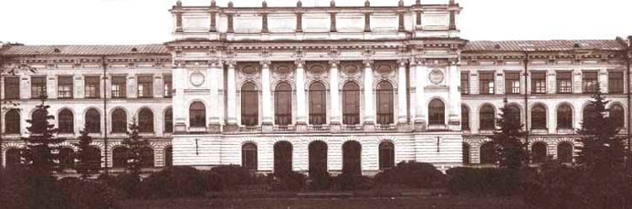
Важнейшим звеном в инновационной цепочке является образование, в первую очередь университеты и для России объединение системы высшего образования и науки более чем существенно. Это прекрасно понимал Менделеев, который убедил Витте организовать сеть Политехнических институтов, где воспитывались лучшие инженерные кадры России.
Эти институты были созданы при Министерстве финансов, а не при консервативном Министерстве просвещения. Этот прием получил свое развитие и при создании после Отечественной Войны Московского физико-технического института и Института международных отношений.
Физтех был приписан к Министерству высшего образования РСФСР, наравне с кулинарными техникумами, вопреки воле Министерства Высшего образования СССР, что давало институту столь необходимую организационную и методическую самостоятельность. Тоже имело место с МИФИ, состоящий при Минсредмаше. Я потому подчеркиваю эти истории, что они показывают, насколько глубоки корни тех процессов, которые связаны с инновацией и которые до сих пор действуют, когда весь установленный порядок сопротивляется новому.
Следующий, и, быть может для нас самый важный вопрос, связан с судьбой наших молодых кадров. После так называемых либеральных реформ страна потеряла десятки тысяч своих самых образованных молодых ученых и инженеров. Часть ушла в бизнес и осталась в России, однако многие вынуждены были покинуть страну в силу полной нищеты, которая они видели на примере своих старших коллег. До сих пор Ленина критикуют за то, что он изгнал из страны сто обществоведов и экономистов. Я думаю, что на самом деле этим он их спас от страшной судьбы тех, кто остался, как экономисты Н.Д. Кондратьев и А.В. Чаянов.
В наше время, к счастью это не происходит, однако возможности полноценно жить и работать лучшие молодые выпускники наших ВУЗов пока получить не могут. Как-то в ТВ передаче «Очевидное - невероятное» участвовал министр финансов А. Кудрин. Он меня спросил, правда, не перед камерой, сколько надо платить ученым? Я ответил, что ровно столько, сколько вы платите в рублях, но только в долларах. Эта оценка поддерживается многими экспертами. Но дело не только в деньгах - в десять раз больше средств нужно ученому на оборудование, на эксперименты и экспедиции, на участие в конференциях и закупку литературы, на поддержание учеников, если они у него есть.
Последняя позиция очень существенна. В настоящее время из-за исхода в течение 15 лет потеряно целое поколение, которое могла бы воспитывать следующее поколение. Старое поколение неизбежно уходит, более того деды в быстро развивающем мире не могут учить внуков. В тоже время, из-за нищенской пенсии ученым и инженерам они вынуждены работать тогда, когда им давно было бы пора уйти и уступить свое место молодым. Это нарушение нормальной смены поколений одно из существенных препятствий инновационному процессу: старый конь борозду не испортит, но и новую не проложит. Действительно, только молодые способны на инновацию в любой области, как в искусстве, так и в науке.
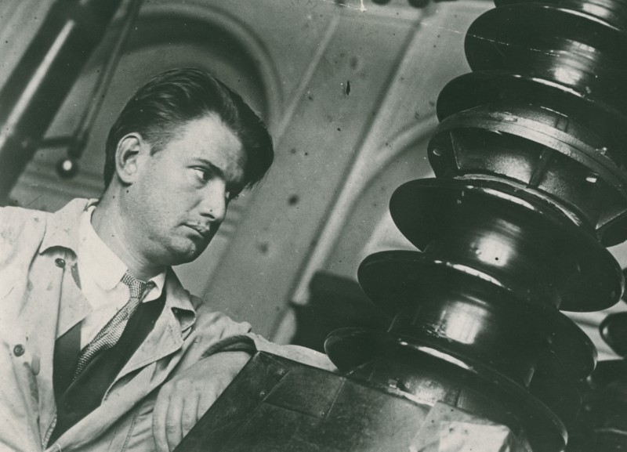
Напомним простой демографический факт - когда начался советский атомный проект, все главные исполнители были моложе 40 лет. Естественно, я не говорю о старшем поколении, таких как академики А.Ф.Иоффе, В.Г.Хлопин, Н.Н.Семенов, П.Л.Капица, но именно они воспитали и выдвинули своих молодых учеников. К сожалению, в нашей науке все меньше личностей, которые как ничто другое, способны привлечь и зажечь молодежь. А она в свою очередь прекрасно ориентируется уже в мировой научной и технической среде, кто и где добивается успеха и пользуется спросом. Более того, эффективные средства для охоты за молодыми умами уже давно действуют и на нашей же земле.
В инновационном процессе большую роль играют так называемые венчурные фирмы. Они впервые начали создаваться в США, в первую очередь в Калифорнии. Для этого дела характерны значительные риски, однако банкиры были готовы рисковать, и в целом этот опыт оказался очень удачным. Я не буду подробно останавливаться на этом, но главное, что принятие решения о поддержке проектов основывалось на мнении экспертов, которым финансисты были готовы довериться, а затем и на субъективном суждении самого инвестора. На первых этапах суммы были небольшими, а риски значительными. Интересно отметить, что в США неудача не означала полный крах: как известно за одного битого двух не битых дают и отрицательный опыт ценен. Однако этот подход не работал в Англии: там неудача не прощалась, как это происходило в США. В Германии делу мешала немецкая бюрократия. Действительно, очевидно, что этот процесс совершенно не возможно проводить бюрократическими методами. По существу, ведь поддержка инноватора - это тоже творческий процесс, но уже самого инвестора.

В современной России есть еще одно препятствие, о котором я расскажу на основании своего опыта. В свое время я вместе со своими сотрудниками создали новый и эффективный ускоритель электронов - микротрон на энергии до 30 - 50 Мэв. Обещающим было его применение в медицине для лечения онкологических больных. Благодаря помощи мощного оборонного предприятия «Агат» было построено шесть таких машин, которые были установлены в Институте им Герцена в Москве, а также в Эстонии, Минске, Киеве, Обнинске. Так на ускорителе в Институте им. Герцена было облучено 25 000 больных и накоплен большой клинический опыт. На основании этого было принято решение о производстве таких машин. Однако, как раз в это время наша система здравоохранения рухнула, а с другой стороны в дело вмешались немцы. Тогда при Ельцине министром здравоохранения был академик А.И.Воробьев, великий врач и организатор медицины, который мне рассказал, что немецкий концерн «Сименс» с помощью германского правительства предложил нам беспроцентный заем на 1 миллиард марок для поставки в Россию немецких ускорителей.
Более того, этот проект лоббировал сам канцлер Коль и уговаривал своего друга Ельцина принять это предложение. С другой стороны, ответственные лица в министерстве здравоохранении были, по словам Воробьева, все куплены. В результате нам были предложены устаревшие ускорители, за которые, помимо всего надо было платить за эксплуатацию 135 000 марок в год, когда наша медицина, попросту говоря, лежала. Но на этом дело не кончилось. Два года назад, благодаря поддержке главного онколога РФ, директора Институт им. Герцена В.А.Чисовым было решено снова вернуться к производству микротронов.
В результате в Правительство было направлено письмо, подписанное президентом РАН Ю.С. Осиповым и президентом РАМН М.И. Давыдовым о необходимости производства микротронов с учетом накопленного клинического опыта и современных достижений в электронике. Министерство науки и высшего образования по существу не ответило на эти предложения. Говорилось, что надо объявить конкурс на тендер и т.д. Мне же было сказано, что если найдется нужный чиновник, то при откате в 20 - 30% дело может быть пойдет. Однако «Сименс» все это время не дремал и уже с новой силой начал закреплять завоеванные рубежи в этом неравноправном соревновании инноваторов. Обо всех этих обстоятельствах я рассказал на заседании Комитета Государственной думы по инновациям в феврале 2009 года. Недавно же после бесплодных попыток найти инвесторов микротроны были похоронены, а летом 2009 г. была закрыта и та машина, которая так успешно работала 25 лет в Институте им. Герцена. Единственным для меня утешением стало, что в своем выступлении на пресс-конференции 14 февраля 2008 года президент В.В.Путин обсуждал вопрос об инновации в медицине и это дало ему повод поздравить меня в это день, когда мне исполнилось 80 лет.
В последнее время мне довелось посетить новый 22-й корпус Боткинской Больницы в Москве. Хотя это 10-этажное здание строили 15 лет, оно великолепно и врачи квалифицированные, однако все оборудование импортное - от американских томографов Дженерал Электрик стоимостью более миллиона долларов до клизм. Я только не выяснил, какой водой заправляют эти традиционные гидравлические приборы - импортной водой, как Эвиан или Виттель, или же чем-то попроще. В настоящее время правительство взялось за медикаменты, рынок которых в значительной мере захвачен иностранными фирмами. Однако не меньшее значение для здравоохранение имеет и медицинское оборудование, где есть обширное поле для инноваций. Но сможем ли мы вернуть наше место и самим участвовать в инновационном процессе в медицине при громадном внутреннем рынке и рынке в сопредельных странах?
Есть инновация в малом и в большом. После окончания Авиационного института я работал в ЦАГИ - центральном институте обеспечивающий на самом высоком научном уровне нашу аэрокосмическую отрасль. Аналогичный Институт им. А.Н. Крылова в Санкт Петербурге обеспечивал судостроение. В какой мере эти центры сохранили и развили свой инновационный потенциал, зависит судьба важнейших для страны отраслей промышленности. Подчинены ли они сию- минутным мотивам быстрого оборота средств или эти институты в лучших традициях российской науки способны обеспечить наше развитие и, более того, интегрироваться в мировой процесс научного и технического развития.
Однако большое часто вырастает из малого. Как Христос родился в скромных яслях, так и в гаражах начинались многие великие технические начинания. Однако для этого нужна соответствующая атмосфера, как со стороны власти малой и большой, со стороны научного и технического сообщества, так и от общего настроя общества. К сожалению, с этими сопутствующими обстоятельствами далеко не все обстоит благополучно и здесь большую роль играют средства массовой информации, в которых в настоящее время в России наука и техника занимает ничтожное место.

Когда-то на ТВ передача «Очевидное - невероятное» выходила еженедельно по 52 минуты и повторялась трижды на главных каналах страны и кроме нее был ряд других замечательных передач, рассказывающих о науке и техники. Сейчас при обилии каналов мы выходим один раз в две недели по 26 минут на Втором канале, причем большая часть страны нас не видит. Мы крайне ограничены в средствах и вынуждены были переехать если не в гараж, то в частную квартиру для съемок. А это единственная серьезная передача о науке в современном мире, хотя многое делается Л.Н. Николаевым, с которым мы некогда работали вместе. Сейчас наша группа не можем выехать не только за рубеж, но даже в самой России уже и в места не столь отдаленные. Так, мною была достигнута договоренность с атомным ведовством, о том, чтобы рассказать об одном из крупнейших достижений нашей науки. Однако не нашлось $ 5000 чтобы показать, что такое промышленное разделение изотопов. Ведь именно этого так боятся американцы в Иране, однако мало кто видел и понимает существо дела.
То же самое произошло 4 года тому назад, когда, после знакомства в Калифорнии с первым современным электромобилем японской фирмы Тойота мне казалось, что было бы важно рассказать об этом инновационном опыте. Однако сама фирма интереса не проявила, так как не видела в России рынка, а других средств не было. Пример с электромобилем Прайус важен и в том, что после финансового кризиса в США правительство не стало спасать великую корпорацию Дженерал Моторс от банкротства именно потому, что эта корпорация показала свою неспособность к инновации в автомобилестроении. А ведь известно что, то что хорошо для GM хорошо и для Америки! Силы консерватизма проявляются более всего в моменты кризиса, но именно в такое время есть шанс новому победить старое.

В тоже время всевозможная ахинея активно проповедуется нашими СМИ. Так шесть раз рассказывалось о «новой хронологии» Фоменко, за что передача Максимова была отмечена ТЭФИ. Я уже не говорю о возвращении на экран Кашпировского, после чего всякие слова о месте разумного на ТВ теряют какой либо смысл. Недавно умер космонавт № 4 Павел Попович, о чем, как отметила Ирина Петровская в «Известиях», бегло сообщило СМИ. Однако в эти же дни преступный мир пышно хоронил великого вора в законе Япончика, чему было уделено максимальное внимание ТВ. Сигнал для страны и молодежи понятен, а то, что часть ТВ ведет преступную политику, не требует больше доказательств.
С сожалением надо отметить малый тираж научно-популярных изданий. Некогда журнал «Наука и жизнь» выходил трех миллионным тиражом, то сейчас его тираж 42 000 экземпляров. Большинство подобных изданий не доходят до школ и библиотек в провинции и селах, когда единственная надежда молодых читателей связана с Интернетом. Тем не менее, несмотря на такое состояние образа науки и техники в общественном сознании, у молодежи еще сохраняется тяга к знаниям и высшему образованию, к разумному, доброму, вечному.
В проблеме инновации и признания нового есть еще один важный пункт. Настоящие творческие и изобретательные личности всегда против. В первую очередь они критикуют и против всего существующего в своей области. Без этого у них нет главного - нет мотивации к познанию. Однако, как одаренные и целеустремленные люди они против всего того, что им мешает и это накладывает свой отпечаток на их характер и поведение. Почти все упомянутые мною ученые обладали такими чертами, что, с одной стороны, делало их такими результативными в науке и привлекательными для молодого поколения, а с другой стороны нетерпимыми к любой системе и, за редкими исключениями, к ее бюрократии, как инструмента власти. В настоящее время, при необходимости стабилизации и упорядочения жизни в России, это следует учитывать, иначе мы можем потерять то, что страна ожидает от модернизации и столь необходимых реформ. Поэтому инновация тесно связана с общим развитием нашего общества.
Таким образом, мы видим, что проблема инновации затрагивает многие, если не все аспекты нашей жизни. Здесь я совсем не затрагивал инновацию в общественных науках, где она более чем необходима. Не рассмотрен вопрос о поддержания уровня работ, экспертизе и профессиональной этике, ответственности ученых и инженеров в современном мире. Многие из этих вопросов по инновациям связаны с ролью и местом научных и технических обществ, как необходимых элементов нарождающегося гражданского общества, как элемента в модернизации страны. С неформальными, но необходимыми организациями связана реализация профессиональной ответственности ученых и их общественного статуса.
Наконец, есть целый комплекс вопросов связанный с нашим вхождением в корпус мировой науки и техники, где проблема инновации занимает очень заметное место. Более того, многие из упомянутых мною вопросов стоят и перед общественностью других стран, поскольку в современных условиях наука и техника развивается как глобальное явление, с общим проблемным, инструментальным и кадровым пространством. Последним фактором определяется «утечка умов», обязанная все возрастающей подвижности человека в современном открытом мире и пока еще высоким уровнем высшего образования в России
Для того чтобы понять ситуации с судьбой науки в постсоветской России поучительно обратиться к модели скороварки, в которой в замкнутом пространстве варилась советская культура и науки. К ней подводилась энергия и средства, а в изолированном объеме при сильном нагреве происходило интенсивное и интересное, во многом самобытное развитие. Потом, в один прекрасный момент, у скороварки в прямом и переносном смысле слетела крыша. Хорошо известно, что тогда перегретое содержимое внезапно взрывается и стремительно разлетается по всей кухне. То же случилось и с нами. Ученые и художники, музыканты и писатели оказались выброшенными в мир, а в самой скороварке стало холодно, бедно и неинтересно. Теперь, через 15 лет происходит как бы отрезвление. Во-первых, внешний мир оказался несколько иным, чем представлялось раньше, глядя через щели в плохо пригнанной крышке. С другой стороны и дома дела стали лучше и мы теперь полнее понимаем и себя и мир в целом. Именно в этой связи следует рассматривать проблему возврата наших ученых обратно на родину.
Ведь пребывание и стажировка ученого за рубежом - это совершенно естественный шаг в его научной биографии. Так Менделеев на два года был командирован в Германию для подготовки к профессорскому званию. Дарвин, после окончания Кембриджского университета, в течение пяти лет совершил кругосветное путешествие и его наблюдения стали необходимой предпосылкой и вкладом в создание эволюционного учения. Интересно отметить, что в настоящее время 150 000 китайских ученых учатся, стажируются и работают в США. Многие из них, обогащенные опытом современной науки, возвращаются на родину, где им создают нормальные условия для продолжения исследований и инновации.
Мой отец кончил Политехнический институт в Петрограде в 1919 году и затем был направлен на стажировку в Англии. Но после блистательного начала его карьеры ученого в Кембридже, по решению Сталина он был вынужден продолжать свои работы в СССР. Однако, в результате длительных переговоров ему были созданы для этого все условия. За два года (!) в 1935 году был построен Институт физических проблем и куплено оборудование на 5 миллионов фунтов на современные деньги. Там было открыто явление сверхтекучести жидкого гелия и созданы научные и технические основы кислородной промышленности, ставшее очень крупным инновационным вкладом в советскую промышленность, а экономический эффект от нее мог бы прокормить десяток академий наук. Институт также внес существенный вклад в атомный проект, хотя смотритель за скороваркой Л.П. Берия добился увольнения Петра Леонидовича из института. Напомним, что из этого небольшого коллектива трем ученым была независимо присуждена Нобелевская премия по физике.
П.Л.Капица и Институт физических проблем сыграли исключительную роль в создании Физтеха, где преподавали многие крупные ученые. Цель состояла в развитии понимания у студентов, а не в накопление знаний, которые в современном мире быстро устаревают. Система Физтеха, основанная на интеграции науки и образования, стала примером инновации в высшем образовании. К сожалению, этот опыт пока не получил должного распространения, а многие выпускники и сотрудники, связанные с МФТИ, в годы лихолетия вынуждены были покинуть институт и уехать за границу.
Последним, о чем хотелось бы сказать - это о роли Российской академии наук. Ее принято критиковать, ругать, требовать роспуска с конфискацией имущества, даже высмеивать и .... завидовать. Однако такой институт совершенно необходим, несмотря на всё сказанное. В стране должен быть институт, на мнение которого можно опереться и эта одна из главных уставных обязанностей РАН. Это особенно важно теперь, в эпоху резких и непредсказуемых перемен.
Какие бы тактические и сиюминутные соображения не руководили властью, глубокое знание и объективное понимание происходящего в науке и обществе совершенно необходимы и стране и власти от независимой экспертизы. Необходима и полная ответственность в ее организации при опоре на знания и моральный авторитет лучших умов страны, а для крупных проектов - и иностранных ученых. Что бы не говорилось, другой такой организации в России нет, и речь может идти только об её омоложении, повышения статуса и требований к членам РАН. В частности, успех МФТИ был в значительной мере основан на тесной связи с учеными РАН.
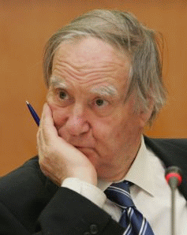
Только опора на лучшие умы нас спасет от единственной серьезной опасности, которая есть в мире - от невежества. Все остальное преодолимо и инновации есть первый и необходимый шаг на этом пути.
Это очевидно было 2500 лет тому назад и даже существенно раньше, когда появился человек разумный и совершенно необходимо в наше время и в предвидимом будущем. Ведь в настоящее время всё человечество переживает стремительный переход от, казалось бы, безудержного роста в недавнем прошлом к ограничению количественного роста и стабилизации населения мира.
В этом новом мире на смену количественного роста по всем параметрам: от числа детей в семье, солдат и пушек в армии, машин и механизмов на душу населения, происходит стремительный переход в фундаментальной смене ценностей в обществе.
Такого перехода к качественному росту, как основной цели нашего бытия никогда не было раньше. Эта самая крупная и стремительная революция, когда меньше чем за сто лет, которую когда-либо одновременно переживало все человечество, затрагивает все стороны жизни. В этом коренном повороте в нашем историческом развитии модернизация и инновация занимают центральное место. Именно в этом свете следует видеть основные проблемы, стоящие теперь во весь рост перед человечеством, почему так важна проблема инновации для нашей страны (20.03.2010, www.forum-msk.org).

Уважаемые коллеги!
Мы продолжаем знакомить вас с интересными инвестиционными площадками на территории регионов – наших партнеров.

Предложение земельных участков в целях промышленной застройки и владения промышленно-производственной деятельности общей площадью до 200 га в составе промышленного округа «Пущино», Московская область, Серпуховской район.

На территории промышленного округа будут размещены предприятия преимущественно следующих специализаций: биотехнологии, фармацевтическое производство, пищевая и легкая промышленность, альтернативная энергетика, а также складские помещения со всей необходимой для обеспечения логистической деятельности инфраструктурой.
Собственники земельных участков – городской округ Пущино Московской области и ООО «Юг Агроинвест» – являются учредителями Управляющей компании промышленного округа «Пущино» – ООО «Национальный Биотехнологический Кластер».
Главные преимущества размещения бизнеса (предприятия) в промышленном округе – технопарке «Пущино»:
- Расположен в Российском центре развития биологической и биотехнологической науки, имеющем всю необходимую научную, деловую, инженерную и транспортную инфраструктуру, а также хорошую транспортную доступность, стратегически выгодное положение и высококвалифицированные кадры
- Действует режим одного окна для инвесторов, размещающих свои бизнесы и предприятия на территории промышленного округа – технопарка «Пущино»
- Решены все вопросы энергетического и коммунального обеспечения, связи и телекоммуникаций, инвестору (предприятию) указываются точки присоединения к сетям на границе земельного участка
- Гарантируется стабильность условий, цен и тарифов, зависящая только от коэффициента инфляции
- Промышленный округ – технопарк создается таким образом, чтобы обеспечивались максимальные синергетические эффекты от размещения и деятельности предприятия или организации в составе формирующегося биотехнологического кластера и от проживания персонала всех научно-исследовательских, образовательных, инновационных и производственных организаций в одном компактном городе с современной инфраструктурой, оригинальным архитектурным обликом и эксклюзивной природной средой
- Гарантировано наличие жилья, социальной инфраструктуры и экологически благоприятной природной среды

Проект технопарка «Пущино» поддержан городской администрацией и территориальной торгово-промышленной палатой

В случае вашей заинтересованности принять участие в развитии технопарка «Пущино», а также за дополнительной информацией просьба обращаться в Департамент
содействия инвестициям и инновациям ТПП России
(контактное лицо: Сергей Звягин, т. (495) 620-0584, эл. почта: zsv@tpprf.ru.

- НОВОСТИ НАШИХ ПАРТНЕРОВ. РОССИЙСКИЙ ФОНД ПРЯМЫХ ИНВЕСТИЦИЙ: СОЗДАНИЕ НОВОГО КОНСОРЦИУМА.

Российский фонд прямых инвестиций (РФПИ) и Государственный банк Индии (State Bank of India, SBI) в декабре 2012 г. создали новый консорциум для со-инвестирования в интересах расширения двустороннего экономического сотрудничества.
В соответствии с достигнутыми договоренностями, РФПИ и SBI будут развивать инфраструктуру для облегчения доступа к долгосрочному капиталу в РФ и Индии и активно содействовать взаимным инвестициям двух стран.
В Меморандуме отмечается, что каждый из его участников может инвестировать или способствовать инвестированию до 1 миллиарда долларов в проекты и компании российско-индийской направленности, а также в инициативы, связанные с приватизацией, глобализацией или взаимной торговлей. Документ также отражает основные принципы для выбора инвестиционных объектов и управления вложениями. Ключевыми критериями являются высокая доходность, упор на продвижение торгово-экономического сотрудничества России и Индии. Акцент планируется сделать на проектах, ориентированных на увеличение покупательной способности населения, обеспечение спроса на инфраструктуру, создание высокой добавленной стоимости при добыче и переработке природных ресурсов, а также на развитие обрабатывающих производств и предприятий из сферы услуг.
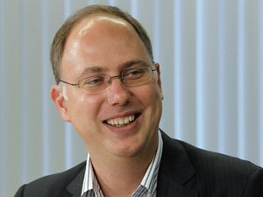
«Мы очень рады обрести нового партнера в лице крупнейшего банковского государственного института Индии, - заявил, комментируя подписание Меморандума, Кирилл Дмитриев (фото). – Страны БРИКС сегодня демонстрируют мощный инвестиционный потенциал, а консорциум для со-инвестирования, с учетом поддержки государства помогает сгладить возможные риски, связанные с общемировой экономической ситуацией. Наши договоренности ориентированы в первую очередь на самые востребованные и перспективные отрасли. При этом не стоит забывать, что хорошие макроэкономические результаты России и Индии позволяют рассчитывать на высокую прибыльность инвестиций».
В свою очередь, Председатель Государственного банка Индии Пратип Чаудхури, отметил: «Благодаря партнерству с РФПИ наш банк получает доступ к интересным, крайне привлекательным с инвестиционной точки зрения проектам. Экономики России и Индии в настоящее время остро нуждаются в инвестициях. Мы вместе с РФПИ рассчитываем внести серьезный вклад в наращивание межгосударственного экономического сотрудничества. На наш взгляд, партнерство развивающихся экономик сегодня –перспективное направление развития, взаимовыгодное для обеих сторон».


Российский фонд прямых инвестиций (РФПИ) основан в июне 2011 г. для осуществления доходных инвестиций в капитал компаний на принципах со-инвестирования преимущественно в России. Управляющая компания Фонда является 100% дочерним обществом Внешэкономбанка. В рамках каждого инвестиционного проекта РФПИ привлекает инвестиционных партнеров, взнос которых должен быть не меньше взноса самого Фонда, что должно стать катализатором роста прямых инвестиций в российскую экономику. www.rdif.ru

Государственный банк Индии (State bank of India) - крупнейший госбанк Индии по рыночной капитализации, прибыли и числу отделений. Является правопреемником Bank of Calcutta, основанного в 1806 году, и, таким образом, считается старейшим банком в стране. Вместе с другими подразделениями SBI входит в State Bank Group, имеющую 15 000 отделений в Индии и 131 иностранный филиал в 32 странах.

- новости партнеров. воронежская И БЕЛГОРОДСКАЯ областИ: реализация инвестиционного проекта компании tonnies.

Германская компания Tonnies планирует инвестировать 200 млн евро в строительство мясоперерабатывающего завода в Хохольском районе Воронежской области.
По словам руководителя российского подразделения компании Михаэля Фритцша, строительство предприятия планируется начать в 2013 г. Завод будет состоять из пяти модулей. Первая очередь предприятия, как ожидается, будет запущена до конца 2014 года, ее мощности будут рассчитаны на переработку 300 свиней в час (или 5 000 свиней в сутки, если предприятие будет работать в две смены). Инвестиции в первый блок составят 45 млн евро.

Завод в Воронежской области будет одним из самых современных мясоперерабатывающих предприятий в Европе. Он будет выпускать охлажденную упакованную свинину, спрос на которую в России в последние годы растет. В случае необходимости мощности предприятия могут быть расширены, в том числе и для переработки крупного рогатого скота. Для обеспечения завода сырьем компания создает в двух соседних районах Воронежской и Белгородской областей сельхозкластер. Так, в Белгородской области компания владеет уже пятью свинокомплексами на 2500 свиноматок. В развитие производства в этой области инвестировано 200 млн евро, в течение 2013 г. Tonnies планирует возвести еще 3 свинокомплекса, а в дальнейшем довести их количество в Белгородской области до 9 (в этом случае компанич будет производить здесь до 650 000 свиней или 65 000 т свинины в год). Кроме того, в регионе планируется создание селекционно-генетического центра и комбикормового завода. Компания ведет строительство свинокомплекса и в Воронежской области. Общая площадь сельхозугодий группы в обеих областях составляет 60 тысяч гектаров (источник: РИА-Новости»).
- 2013 год: прогноз наиболее значимых событий в экономике.

Новые расчеты пенсий и накопительного компонента, возможный налог на роскошь и специальная структура, которая станет управлять российскими денежными резервами, — таковы экономические события, которые ожидаются в наступившем году. Как отразятся они на каждом из нас, что принесут или отнимут?
В марте должна быть обнародована новая пенсионная формула — алгоритм, на основе которого рассчитывается будущая пенсия с учетом стажа и зарплаты работника. Ее должен разработать Минтруд, а задача была поставлена президентом Путиным.
Необходимость в этом стала очевидной после того, как летом 2012 года Минтруд обнародовал принципы новой пенсионной системы. Проект вызвал ожесточенные споры, в том числе намерение максимально сократить и, возможно, вообще отказаться от накопительной части пенсий. В нынешнем виде реформа предусматривает, что тариф накопительных взносов в ПФР с 2014 года снижается с 6% фонда оплаты труда до 2%, остальные 4% уйдут в страховую часть — то, что идет в «общий котел» на текущие выплаты. Для тех, кто инвестирует пенсионные сбережения в НПФ или частные УК, сохранится нынешняя ставка, но для этого они должны специально оповестить о своем решении.
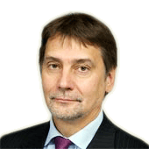
Будущее пенсионной системы — наиболее значимый вопрос экономики в 2013 году, считает главный экономист Sberbank CIB Евгений Гавриленков (фото). «Были очень противоречивые месседжи со стороны правительства — с одной стороны, правительство твердо дало понять, что оно будет накапливать ресурсы в Резервном фонде, чтобы подготовиться к будущему кризису, но, с другой стороны, гражданам показали: а вот вам в пенсионной системе накапливать средства негоже, потому что накопительная система не оправдала себя».
Для инвестора это признак неопределенности: «Впервые у нас теперь появилась положительная реальная ставка на финансовом рынке. И только-только за эти 10–12 лет возникли условия, при которых можно было бы накапливать средства в накопительной системе, которую вдруг внезапно решили уменьшить, уничтожить». Тема пенсионной реформы крайне важна и с макроэкономической, и с социальной точки зрения. «Для миллионов будущих пенсионеров, количество которых будет расти, важно понимать, что их ждет», — говорит Гавриленков.
В 2013 г. популярная в обществе идея налога на роскошь должна найти свое воплощение в законодательстве — Президент поручил правительству до 1 июня внести в Госдуму соответствующие законопроекты. Решение должно коснуться как дорогих автомобилей, так и элитной недвижимости. Предполагается, что налог будет браться с транспортных средств стоимостью от 3 млн. руб. независимо от объема двигателя или количества «лошадей». Налог же на дорогую недвижимость планируют вводить на уровне регионов на основе ее кадастровой стоимости, предусмотрев при этом повышенные налоговые ставки в отношении имущества, суммарная кадастровая стоимость которого превышает установленный предел. Но его конкретная величина пока не установлена.

Первыми с идеей налога на роскошь выступили еще эсеры — в своем законопроекте они предлагали подвести под элитную недвижимость жилье стоимостью свыше 30 млн. руб. От новой инициативы члены фракции «Справедливая Россия» не ожидают особого радикализма. «В лучшем случае налог на роскошь начнут собирать в 2014 г. Если смотреть дальше, то могу с большой уверенностью предположить, что налог не коснется машин класса Mercedes S500 и ниже (это читается из концепции законопроекта). Более мощных авто в стране не более 1%», — говорит член комитета Госдумы по бюджету и налогам эсер Михаил Сердюк.

В 2013 г. Россия приняла полномочия председателя в «группе двадцати» (G20) — саммит «двадцатки» пройдет 5–6 сентября в Санкт-Петербурге. Лидеры «двадцатки» обсудят ситуацию в мировой экономике и вопросы предотвращения долговых кризисов. Среди приоритетов российского председательства в «двадцатке» — стимулирование экономического роста, инвестиции, транспарентность и эффективное регулирование. Стимулирование экономического роста выглядит сложной задачей в условиях рецессии в зоне евро и нестабильности на мировых рынках. И здесь роль решений в рамках G20 не может быть определяющей, несмотря на статусность клуба ведущих мировых экономик, который выглядит куда более представительным, чем саммиты G8. «Конкретно «двадцатка» ничем не управляет, это клуб для дискуссии, конкретные решения, всерьез влияющие на мировую экономику, принимаются либо руководством ФРС, либо в ЕЦБ», — полагает Гавриленков.

В наступившем году правительство продолжит реализацию программы приватизации госкомпаний. На очереди ВТБ: будут проданы 25,5% минус одна акция второго после Сбербанка государственного банка страны. Первые 10% из госпакета ВТБ были проданы в феврале 2011 г. и принесли в казну 95,7 млрд. руб., что оказалось выше ожиданий. Сейчас у государства остается 75,5% ВТБ, полный выход из капитала банка намечен на 2016 год. Возможно, что выставляемый на продажу размер пакета акций будет увеличен, во всяком случае вице-премьер правительства Игорь Шувалов заявил о готовности кабинета к переговорам с инвесторами.
Ситуация в мировой экономике может помешать планам правительства в 2013 г. «Все будет зависеть от развития событий в еврозоне — если они будут развиваться по неблагоприятному сценарию, то глобальные инвесторы не будут рисковать, и тогда выставлять на продажу большой пакет акций ВТБ будет не очень оправданно», — полагает профессор Российской экономической школы Константин Стырин. Цель утвержденной правительством программы приватизации — не только наполнение бюджета, но усиление конкуренции в экономике, напоминает он, но политической воли к осуществлению этой цели не просматривается, считает он.
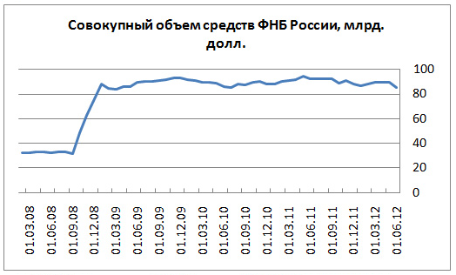
Согласно поручению Президента, до 1 апреля 2013 г. должно быть создано Российское финансовое агентство (РФА). Цель — повысить эффективность распоряжения значительной частью государственных ресурсов. К новой структуре, как предполагается, перейдут функции управления суверенными фондами, а также внешним и внутренним госдолгом. От ЦБ агентству будут переданы функции управления средствами Фонда национального благосостояния. Вопрос же о резервах остается открытым. «Между Минфином и Минэкономразвития по-прежнему ведутся дискуссии о размере Резервного фонда, Фонда национального благосостояния, об их оптимальном управлении, об использовании их как за рубежом, так и в России», — говорит директор Центра структурных исследований Института Гайдара Алексей Ведев. При этом, по его мнению, вряд ли есть насущная необходимость в создании нового органа: «Вся инфраструктура для управления резервами есть и в ЦБ, более важен концептуальный вопрос: какие нам резервы нужны и что мы с ними будем делать».
Законопроект об РФА внесен в Госдуму, но пока что не рассмотрен профильным комитетом. Разговоры об РФА велись еще в период кризиса 2008–2009 годов и даже раньше, однако чем вызвана реанимация этого предложения именно сейчас, до конца неясно. По мнению экспертов, нельзя исключать, что в будущем РФА будет управлять не только средствами Фонда национального благосостояния, но и пенсионными накоплениями «молчунов», которыми сейчас управляет ВЭБ. Однако сейчас этот банк развития ограничен в возможностях инвестирования этих накоплений, и неизвестно, будут ли они предоставлены РФА. По мнению некоторых экспертов, логичнее просто дать такие возможности самому банку.

Центробанк возглавит новый председатель. В июне станет известно имя нового главы Центробанка, и это станет одним из значимых для финансового рынка событий 2013 г. Согласно закону, Сергея Игнатьева (фото внизу), занимавшего этот пост с марта 2002 г., должен сменить избранный Госдумой по представлению президента преемник. Одной из главных задач нового главы ЦБ должно стать обуздание инфляции.
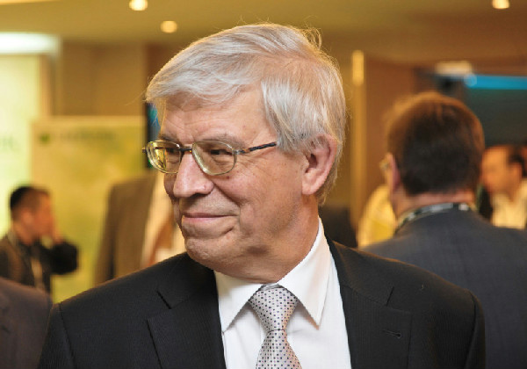
«Ключевая тема макроэкономической политики — это необходимость снижения инфляции до того уровня, на котором она считается нормальной во всем мире, — до 2–3%. И это должна быть краткосрочная задача не на какой-то там 20-й или 30-й год, это надо делать уже завтра», — полагает Евгений Гавриленков.
«В условиях замедления российской экономики ЦБ будет трудно соблюдать баланс между инфляцией и экономическим ростом, — говорит руководитель Центра развития НИУ ВШЭ Наталья Акиндинова. — Центробанку придется «подумать» о задании президента обеспечить экономику длинными и дешевыми деньгами. В связи с этим в среднесрочной перспективе могут возникнуть риски увеличения инфляции и надувания «пузырей» на внутреннем финансовом рынке» (источник: «Московские новости», приложение «Большая экономика»).

10. ИЗ ИСТОРИИ ИНВЕСТИЦИЙ: ДЕСЯТЬ КРУПНЕЙШИХ КОНЦЕССИЙ РОССИЙСКОЙ ИМПЕРИИ И СССР.
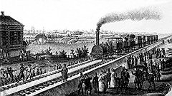
Власти Российской империи и СССР неоднократно завлекали иностранных инвесторов концессионными соглашениями.
В 1836 г. австрийский инженер Франц Герстнер получил концессию на сооружение первой в России железной дороги между Петербургом и Царским Селом. Трасса длиной в 26,6 км обошлась специально созданному Обществу Царскосельской железной дороги в 5 млн. руб. Через 30 лет в России начался железнодорожный бум: в 1866-1880 гг. было выдано 53 концессии на строительство 23 тыс. км дорог. Впоследствии государство, недовольное их неэффективным управлением, начало активный выкуп путей в казну.
В 1852 г. немецкая фирма Siemens & Halske получила заказ на проведение и эксплуатацию телеграфных сетей в России. В 1867 г. подряд на обслуживание телеграфа завершился, и компания переключилась на другие направления деятельности. Она налаживала электрическое освещение в Петербурге и Москве, прокладывала трамвайные линии, построила кабельный и электротехнический заводы, несколько электростанций. После революции все предприятия Siemens были национализированы.
В 1869 г. датское Большое северное телеграфное общество (БСТО) получило концессию на прокладку подводной телеграфной линии из Дании в Россию. До 1917 г. оно успело провести через Россию телеграфные линии, соединяющие Европу с Японией и Китаем. В 1921 г. БСТО стало первой зарубежной компанией, получившей концессию от советского правительства на восстановление своих линий. Просуществовала концессия до 1940-х годов, а сама компания продолжала сотрудничать с Россией до девяностых годов двадцатого века.
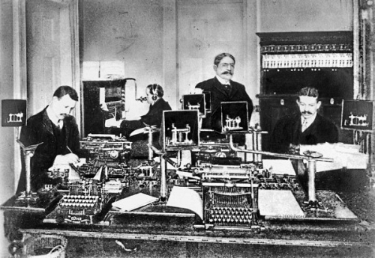
В 1881 г. концессию на телефонизацию крупных городов России получил малоизвестный инженер Владимир фон Баранов. Через год его права выкупила фирма американца Александра Белла. В 1901-м в Петербурге и Москве было подключено 6,6 тыс. абонентов. Потом телефонная сеть столицы перешла в ведение городской управы, а в Москве концессию с помощью императрицы Марии Федоровны получила шведская фирма Ericsson. Накануне революции она продала сеть правительству, но деньги получить не успела.
В 1910 г. англо-голландская Royal Dutch Shell приобрела концессию и начала добычу нефти в Грозненском районе. Она быстро расширила бизнес, выкупив ряд компаний, включая нефтяные активы Ротшильдов. В 1915 г. на Shell и ее главных конкурентов приходилось более 50% нефтедобычи в России. К 1917 г. совокупная нефтедобыча предприятий Shell в Баку, Грозном и Уральском регионе достигла 1,45 млн тонн. После прихода к власти большевиков все нефтяные активы были национализированы.

В 1921 г. сын одного из основателей компартии США Арманд Хаммер занялся поставками зерна в Россию в обмен на мех и икру. В том же году после личной встречи с Лениным он получил в концессию асбестовую шахту на Урале. В 1926 г. по концессии он построил карандашную фабрику, принесшую 1 млн. долларов прибыли за год. Хаммер, считавшийся другом СССР, не пострадал из-за сворачивания концессионной политики в конце 1920-х годов. Государство выкупило у "товарища Арманда" его предприятия.
В 1923 г. немецкая компания Junkers получила на 30 лет в концессию завод "Руссо-Балт" в Филях, обязавшись наладить выпуск 300 самолетов в год. За три года компания создала всего около 100 самолетов Ю-20 и Ю-21, непригодных для боевого применения. Не были выполнены обязательства по организации производства дюралюминия и авиамоторов. На этом основании в 1927 г. концессия была ликвидирована. Однако оставшиеся чертежи и оборудование позволили СССР начать выпуск своих цельнометаллических самолетов.
В июне 1925 г. фирма американского дипломата и промышленника Аверелла Гарримана заключила договор на 20 лет на добычу марганца в Чиатуре. Вскоре на компанию приходилось уже 75% экспорта марганца из СССР. Затем она столкнулась с трудностями из-за падения мировых цен на руду и высокими роялти в пользу государства. В 1928 г. Гарриман решил отказаться от проекта. Он смог полюбовно договориться с правительством и даже получил компенсацию в 3 млн. долларов.

В 1925 г. правительство СССР дало британской фирме Lena Goldfields право на добычу золота и металлов в Сибири сроком до 50 лет. В том числе компания получила в концессию принадлежавшие ей до революции Ленские золотые прииски, где в 1912 г. была подавлена знаменитая забастовка рабочих. Lena Goldfields добывала до 30% золота в СССР, но в 1930 г. была обвинена в невыполнении обязательств. За ликвидацию концессии международный арбитраж обязал СССР выплатить 12,9 млн. фунтов, чего сделано не было.
В 1925 году, после установления дипотношений с Токио, Москва предоставила японским компаниям концессии на добычу угля и нефти на северном Сахалине сроком на 45 лет. Договоры, имевшие помимо экономических еще и политические цели, продолжали действовать и после ликвидации других концессий в СССР — они были аннулированы только в 1944 г. За это время Япония добыла на Сахалине 2 млн. т нефти и 1,6 млн. т угля.

